NOTAS EXPLICATIVAS DA ADMINISTRAÇÃO ÀS DEMONSTRAÇÕES FINANCEIRAS INTERMEDIÁRIAS EM 30 DE JUNHO DE 2020
(em milhares de reais, exceto quando indicado de outra forma)

NOTA 1 – CONTEXTO OPERACIONAL

A ELETROBRAS TERMONUCLEAR S.A. - ELETRONUCLEAR, (denominada "ELETRONUCLEAR" ou "Companhia"), companhia de capital fechado, controlada pela Centrais Elétricas Brasileiras S.A. - ELETROBRAS, com sua sede fixada na Rua da Candelária, nº 65 - 2º ao 14º andares - Centro - Rio de Janeiro - RJ - CEP 20.091-020 tem como atividade principal a construção e operação de usinas nucleares, a geração de energia elétrica delas decorrentes e a realização de serviços de engenharia e correlatos, sendo essas atividades regulamentadas e fiscalizadas pela Agência Nacional de Energia Elétrica - Aneel, vinculada ao Ministério de Minas e Energia - MME. Dentro do escopo desse objeto, a Companhia vem exercendo basicamente as atividades de exploração das Usinas Angra 1 e Angra 2, com potência nominal de 1.990 MW, bem como a construção da terceira unidade nucleoelétrica, denominada Usina Angra 3, cujo estágio está descrito na nota 14g, todas integrantes da Central Nuclear Almirante Álvaro Alberto - CNAAA.

A seguir, detalhes sobre as autorizações para construção e operação das usinas componentes da Central Nuclear:
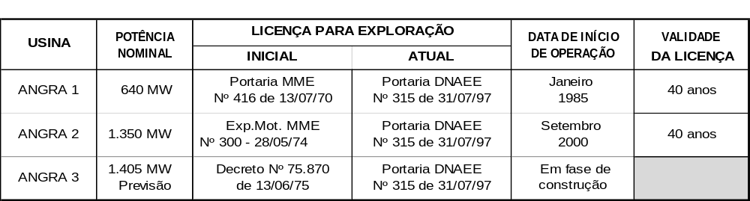
A energia elétrica gerada pela Companhia, a partir de 1º de janeiro de 2013, foi rateada entre todas as concessionárias, permissionárias ou autorizadas de serviço público de distribuição no Sistema Interligado Nacional – SIN, de acordo com a metodologia estabelecida na Resolução Normativa nº 530, editada em 21 de dezembro de 2012, pela Aneel, para o cálculo das cotas-partes anuais referentes à energia das centrais de geração Angra 1 e Angra 2 e as condições para a comercialização dessa energia na forma do art.11, da Lei nº 12.111/2009.

Essas cotas-partes representam o percentual da energia proveniente das usinas, a ser alocado a cada distribuidora, calculado pela razão entre o seu mercado faturado dos consumidores e a soma dos mercados faturados dos consumidores cativos de todas as distribuidoras do Sistema Interligado Nacional - SIN.

A Aneel estabeleceu as cotas-partes anuais referentes à geração para os anos de 2013 a 2027, bem como os montantes de energia a serem alocadas às distribuidoras do SIN, através das Resoluções Homologatórias:

- 1.830/2014 de 25 de novembro de 2014 (cotas-partes de 2020)
- 2.011/2015 de 15 de dezembro de 2015 (cotas-partes de 2021)
- 2.179/2016 de 29 de novembro de 2016 (cotas-partes de 2022)
- 2.354/2017 de 05 de dezembro de 2017 (cotas-partes de 2023)
- 2.499/2018 de 18 de dezembro de 2018 (cotas-partes de 2024 a 2026)
- 2.643/2019 de 26 de novembro de 2019 (cotas-partes de 2027)

A Companhia apresenta capital circulante líquido negativo de R$ 506.867 em 30 de junho de 2020 (R$ 674.316, em 31 de dezembro de 2019). As tratativas sobre a liquidez da Companhia podem ser observadas na nota 4.1d.

COVID-19

A Companhia vem seguindo as recomendações do Ministério da Saúde, do Governo do Estado do Rio de Janeiro e das cidades onde se encontram suas unidades administrativas e operacionais, e vem adotando todas as medidas para manter a normalidade de suas atividades, dado o setor estratégico em que está inserida.

A Companhia mantém acompanhamento diligente das suas operações, tendo aprimorado os protocolos originais de operação e ações emergenciais a serem adotadas. A força de trabalho tem desempenhado com êxito suas atividades e, não se observou até o momento, nenhum impacto operacional significativo causado pela pandemia da COVID-19.

A principal característica da pandemia até este momento, sob a ótica econômico financeira, é a incerteza, fato que não favorece análises probabilísticas para a determinação de cenários a partir da precariedade de informações macroeconômicas cruciais a este tipo de exercício. Nessa conjuntura, surge a necessidade de avaliar-se impacto sobre as atividades da Companhia para fins das demonstrações financeiras intermediárias do segundo trimestre de 2020.

No que diz respeito aos impactos da redução de mercado, observa-se que a partir do isolamento social imposto em meados do mês de março de 2020, o consumo no Brasil vem sendo reduzido se comparado ao observado em semanas anteriores ao comando de isolamento, com um forte decréscimo da carga média até o fim de maio, na ordem de 14 GW médios, e a partir de junho apresentando pequenas oscilações, motivados por variações de temperatura e pelo início de flexibilizações ao isolamento em alguns Estados Brasileiros.

Diante do cenário atual, a Companhia vem acompanhando o planejado para sua receita de Geração com o realizado. Até o momento não houve evidências de perdas, sejam operacionais ou financeiras ocorridas por inadimplência. Acredita-se que se houver perdas, estas serão momentâneas, com gradual recuperação conforme melhora da situação econômica em geral.

Nesse sentido, a ANEEL e o MME têm promovido medidas para promover maior liquidez para as distribuidoras, como o Despacho ANEEL nº 936, de 07 de abril de 2020, que ampliou o limite para o processamento do Mecanismo de Venda de Excedentes de 15% para 30% em 2020, com vistas à redução da sobrecontratação das distribuidoras, ocasionada pela redução de demanda, e a Resolução Normativa nº 881, também de 07 de abril de 2020, que autorizou o repasse para as distribuidoras do Sistema Interligado Nacional (SIN) e para parte dos agentes do mercado livre, de recursos financeiros disponíveis no fundo de reserva para alívio futuro de encargos, com a finalidade de contribuir para a manutenção de suas obrigações junto ao setor elétrico. Nesse contexto, cabe destaque para a introdução da chamada “Conta-COVID” pela Medida Provisória nº 950, de 08 de abril de 2020, regulada pelo Decreto nº 10.350 de 18 de maio de 2020 e pela Resolução ANEEL nº 885, de 23 de junho de 2020. Tais instrumentos normativos tratam de uma operação financeira cuja finalidade é dar liquidez às distribuidoras, mitigando os efeitos da inadimplência e da sobrecontratação associadas à crise da Covid-19, a qual está em vias de implementação.

- Perdas esperadas de créditos de liquidação duvidosa

A emergência de saúde pública de caráter internacional causada pela COVID-19 terá sérios impactos na economia mundial assim como na economia brasileira. Ademais, vem sendo esperada uma queda de faturamento dos agentes do setor elétrico decorrente da retração da atividade econômica, principalmente dos segmentos comercial e industrial.

Há uma preocupação em especial com as Distribuidoras de energia em caso de inadimplência dos consumidores. O mesmo se diga quanto a potencial queda de demanda de energia e sobrecontratação das Distribuidoras nos ambientes livre e regulado de comercialização.

Neste último trimestre a expectativa de risco se alterou para melhor devido à regulamentação da chamada Conta-Covid, que tem como objetivos amortecer os impactos da pandemia do novo Coronavírus nas contas de luz e injetar liquidez nas empresas do setor elétrico. A Conta-Covid endereça os problemas vivenciados pelas distribuidoras ao lhes garantir recursos financeiros necessários para compensar a perda de receita temporária em decorrência da pandemia e protege o resto da cadeia setorial ao permitir que as distribuidoras continuem honrando seus contratos.

Para o segundo trimestre de 2020 não houve provisionamento referente aos aspectos relacionados à alteração de risco derivados da pandemia.

- Avaliação atuarial dos planos de benefício pós-emprego

Em virtude do cenário econômico observado na data base de 30 de junho de 2020, a Companhia sensibilizou dois dos principais componentes utilizados para a mensuração dos passivos atuariais dos benefícios pós-emprego, notadamente aqueles relacionados aos benefícios de aposentadoria. Os componentes para os quais foram observadas alterações significativas foram o valor justo dos ativos e as taxas de descontos utilizadas para descontar as obrigações de benefícios pós-emprego, substancialmente mensuradas pela NTN-B e não foi identificado efeitos relevantes.

A Companhia irá manter o acompanhamento de seus saldos atuariais e realizará ajustes no passivo atuarial quando se apresentarem relevantes.

- Análise de recuperabilidade de ativos de longo prazo – Impairment

Conforme o disposto no CPC-01 – Redução de valor recuperável, é necessário verificar a recuperabilidade dos ativos quando mudanças significativas ocorreram durante o período (ou ocorrerão em futuro próximo) no mercado ou no ambiente econômico em que a entidade opera e essas mudanças terão um efeito adverso sobre a entidade, ou quando o valor contábil do patrimônio líquido da entidade for superior à sua capitalização de mercado.

No panorama atual devido à pandemia, de fato observa-se mudança significativa no ambiente econômico do País, porém, até o momento, vislumbra-se pouco impacto nas projeções de receita e operacionais da Companhia.

Desta forma, no momento não se vislumbra necessidade de atualização do teste de impairment realizado com as informações financeiras do quarto trimestre de 2019. Entretanto, a Companhia sensibilizou os testes de seus ativos relevantes, em especial Angra 3, que já possui provisão de recuperabilidade registrada e não foi encontrada necessidade de incremento de provisão em relação às provisões ora registradas.

NOTA 2 – PREPARAÇÃO E APRESENTAÇÃO DAS DEMONSTRAÇÕES FINANCEIRAS

a) Base de preparação

As demonstrações financeiras intermediárias relativas ao período de seis meses findos em 30 de junho de 2020 foram elaboradas e estão apresentadas conforme as práticas contábeis adotadas no Brasil (BR GAAP) emitidas pelo Comitê de Pronunciamentos Contábeis - CPC.

As demonstrações financeiras intermediárias foram preparadas considerando o custo histórico como base de valor, com exceção de certos ativos e passivos financeiros (inclusive instrumentos derivativos) mensurados a valor justo.

As presentes demonstrações financeiras intermediárias foram aprovadas pela Diretoria Executiva em 11 de agosto de 2020.

A preparação de demonstrações financeiras intermediárias requer o uso de certas estimativas contábeis críticas e, também, o exercício de julgamento por parte da administração da Companhia no processo de aplicação das políticas contábeis. Aquelas áreas que requerem maior nível de julgamento e possuem maior complexidade, bem como as áreas nas quais premissas e estimativas são significativas para as demonstrações financeiras intermediárias, estão divulgadas na Nota 3.1. das demonstrações financeiras da Companhia para o exercício findo em 31 de dezembro de 2019, divulgadas no jornal Valor Econômico, no dia 20 de abril de 2020 e no website da Companhia. Não houve alteração significativa em relação a essas premissas e estimativas ao longo do período findo em 30 de junho de 2020.

A Administração da Companhia confirma que todas as informações relevantes próprias das Demonstrações Financeiras Intermediárias, e somente elas, estão sendo evidenciadas, e que correspondem às utilizadas por ela na sua gestão.

Moeda funcional e de apresentação

A moeda funcional da Companhia é o Real. Transações em moeda estrangeira são convertidas para a moeda funcional pelas taxas de câmbio nas datas das transações. Ativos e passivos monetários denominados e apurados em moedas estrangeiras na data do balanço são convertidos para a moeda funcional à taxa de câmbio naquela data. Ativos e passivos não monetários que são mensurados pelo valor justo em moeda estrangeira são convertidos para a moeda funcional à taxa de câmbio na data em que o valor justo foi determinado. Itens não monetários que são mensurados com base no custo histórico em moeda estrangeira são convertidos pela taxa de câmbio na data da transação. As diferenças de moedas estrangeiras resultantes da conversão são geralmente reconhecidas no resultado.

As taxas utilizadas na conversão da moeda estrangeira para a moeda funcional da Companhia estão apresentadas abaixo:

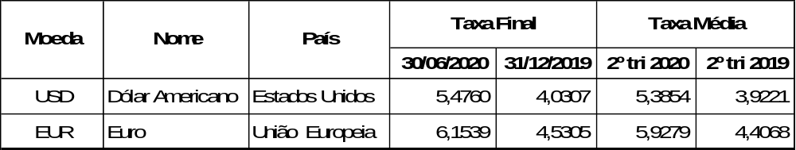

- Demonstração do Valor Adicionado (“DVA”)

A Companhia elaborou Demonstração do Valor Adicionado (DVA) nos termos do pronunciamento técnico CPC 09 - Demonstração do Valor Adicionado, as quais são apresentadas como informação suplementar das demonstrações financeiras intermediárias.

NOTA 3 – DESCRIÇÃO DAS PRINCIPAIS PRÁTICAS CONTÁBEIS ADOTADAS

As práticas contábeis e os métodos de cálculo utilizados na preparação dessas demonstrações financeiras intermediárias são os mesmos adotados na preparação das demonstrações financeiras da Companhia do exercício findo em 31 de dezembro de 2019, divulgadas no jornal Valor Econômico, no dia 20 de abril de 2020 e no website da Companhia.

NOTA 4 – INSTRUMENTOS FINANCEIROS E GESTÃO DE RISCO

As descrições dos saldos contábeis por categoria dos instrumentos financeiros inclusos nas demonstrações financeiras estão identificadas a seguir:

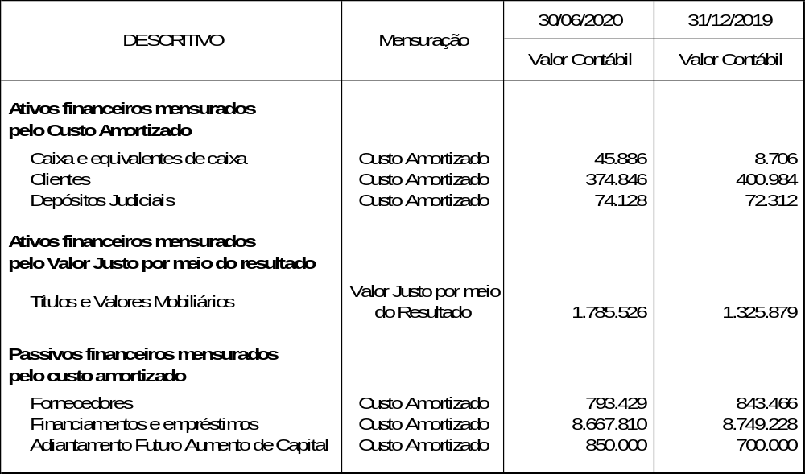

4.1 - Fatores de risco

O Conselho de Administração da Companhia - CA tem a responsabilidade global para o estabelecimento e supervisão da estrutura de gerenciamento de risco da Companhia. A Auditoria Interna, a Superintendência de Governança, Gestão de Riscos e Conformidade são responsáveis pelo desenvolvimento e acompanhamento das políticas de gerenciamento de risco da Companhia. O reporte de suas atividades é feito regularmente ao Conselho de Administração.

As políticas de gerenciamento de risco da Companhia são estabelecidas para identificar e analisar os riscos aos quais a ELETRONUCLEAR está exposta, para definir limites de riscos e controles apropriados, e para monitorar os riscos e a aderência aos limites definidos. As políticas de gerenciamento de risco e os sistemas são revisados regularmente para refletir mudanças nas condições de mercado e nas atividades da Companhia. A ELETRONUCLEAR, através de suas normas e procedimentos de treinamento e gerenciamento, busca manter um ambiente de disciplina e controle, no qual todos os funcionários tenham consciência de suas atribuições e obrigações.

A Companhia possui exposição aos seguintes riscos:

- Riscos de mercado
- Risco de crédito
- Risco de liquidez
- Risco operacional

a) Riscos de mercado

Risco de mercado é o risco de alterações nos preços de mercado, tais como: as taxas de câmbio e taxas de juros e outros riscos de preço que irão afetar os ganhos da Companhia ou o valor de suas participações em instrumentos financeiros. O objetivo do gerenciamento de risco de mercado é gerenciar e controlar as exposições a esses riscos, dentro de parâmetros aceitáveis, e ao mesmo tempo otimizar o retorno, a saber:

a.1) Risco de taxa de câmbio

Os riscos de flutuação nas taxas de câmbio podem estar associados às exposições de algumas moedas em relação a ativos e passivos da Companhia, basicamente com relação ao dólar dos Estados Unidos (fundo financeiro para descomissionamento e fornecedores) e ao euro (fornecedores).

Com exceção de compra de dólar futuro, detalhado na nota 11, que compõem a carteira do fundo exclusivo para descomissionamento, não há operações financeiras contratadas que protejam a Companhia dessa exposição.

A exposição total do risco de câmbio pode ser resumida na análise de sensibilidade abaixo:

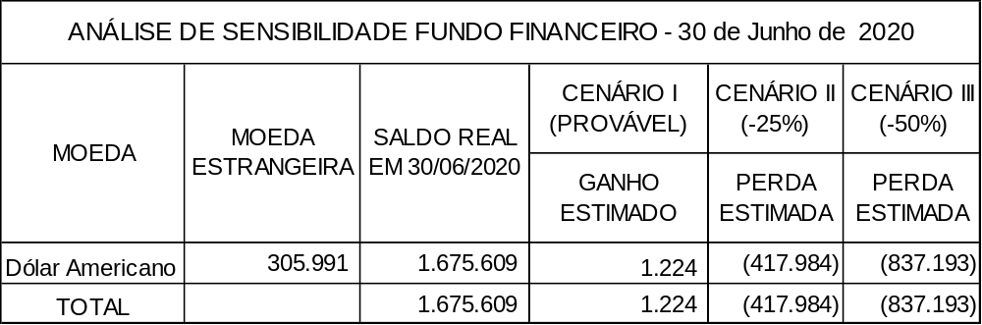

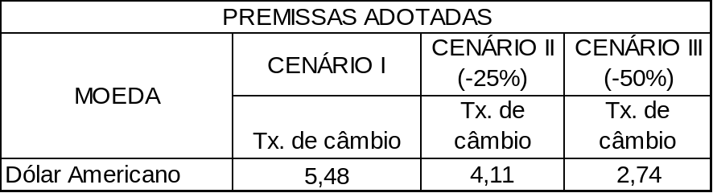

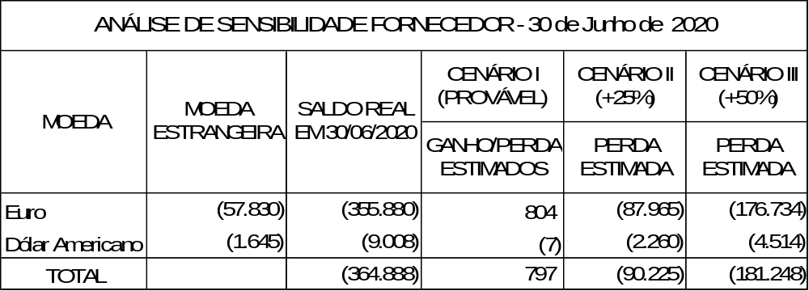

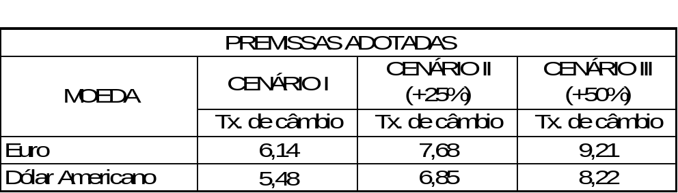

a.2) Risco de juros

A Administração da ELETRONUCLEAR entende que a exposição a risco de juros não é significativa, visto que o maior montante dos empréstimos e financiamentos contratados estão indexados à Unidade de Referência Fiscal - UFIR e Taxa de Juros de Longo Prazo - TJLP ou não possuem qualquer indexador, como é o caso do contrato de financiamento com a Caixa Econômica Federal - CEF, que possui taxa de juros fixa ao longo do contrato; enquanto os demais contratos, firmados com a Eletrobras, estão indexados à taxa DI-Over. Além disso, todos os recursos são captados em moeda nacional, o que reduz a exposição cambial.

A UFIR não sofreu qualquer variação no período, visto que foi extinta em 2000 e está congelada desde então. A TJLP, que é fixada pelo Conselho Monetário Nacional - CMN trimestralmente, foi reduzida para 4,94 no segundo trimestre de 2020. O impacto para a ELETRONUCLEAR proveniente de mudanças da TJLP é suavizado pelo fato do contrato de financiamento com o Banco Nacional do Desenvolvimento Econômico e Social - BNDES prever que qualquer valor da TJLP que exceda o patamar de 6,00% a.a. é capitalizado ao saldo devedor. Além da taxa referente à TJLP, o contrato com o BNDES prevê o pagamento de um spread fixo de 1,72% a.a.

Aproximadamente 11,6% do montante dos empréstimos e financiamentos contratados pela ELETRONUCLEAR estão indexados à taxa DI-Over acumulada dos últimos 12 meses, divulgada pela Brasil Bolsa Balcão – B3, que registrou redução durante o segundo trimestre de 2020 (4,92% a.a.) quando comparado com ao primeiro trimestre de 2020 (5,60% a.a.), refletindo a redução dos juros básicos da economia brasileira (Taxa Selic), que saiu de 3,65% a.a. para 2,15% a.a., conforme as decisões do Comitê de Política Monetária - COPOM, do Banco Central, que reduziu a meta da Taxa Selic (3,75% para 2,25%) nas reuniões realizadas em maio e junho de 2020. As taxas utilizadas nos contratos de financiamento junto à Eletrobras compreendem a taxa acumulada dos últimos 12 meses e não a taxa Di-Over pura do mês. Dessa forma, mesmo tendo ocorrido redução na taxa DI-Over no trimestre findo em junho de 2020, a taxa utilizada pela Eletrobras não reflete esta alteração imediatamente, sendo esta queda suavizada ao longo do tempo. Além disso, a taxa utilizada no cálculo dos juros do mês é defasada em 1 mês. Os prazos de vencimento dos contratos indexados à esta taxa são mais curtos que os demais contratos de financiamento da Companhia. Além disso, apenas 0,2% da dívida total contratada está indexada à SELIC. Outra fração de aproximadamente 3,5% do total da dívida da ELETRONUCLEAR está indexada ao Índice de Preços ao Consumidor Amplo - IPCA.

Segue abaixo a exposição total do risco de juros:

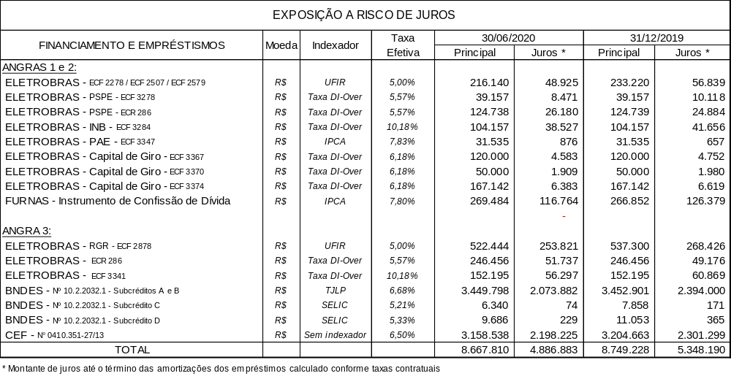

b) Risco de crédito

Risco de crédito é o risco de a Companhia incorrer em perdas financeiras decorrentes de um cliente ou de uma contraparte em um instrumento financeiro que falhe ao cumprir com suas obrigações contratuais. Esse risco é principalmente proveniente das contas a receber de clientes e instrumentos financeiros da Companhia. O valor contábil dos ativos financeiros representa a exposição máxima do crédito.

A ELETRONUCLEAR, conforme descrito na nota 1, tem a totalidade da sua geração de energia elétrica, a partir de janeiro de 2013, comercializada através da Câmara de Comercialização de Energia Elétrica - CCEE, com todas as distribuidoras do Sistema Interligado Nacional - SIN.

A Resolução Normativa nº 530, de 21 de dezembro de 2012, evidencia que, apesar de o faturamento ser repassado pela CCEE, o risco de crédito final é da ELETRONUCLEAR.

Dessa forma, a ELETRONUCLEAR monitora constantemente os possíveis efeitos e a eventual necessidade de contratação de instrumentos de proteção.

Não houve registro de inadimplência por parte das distribuidoras em 30 de junho de 2020.

Abaixo, apresentamos as principais contas sujeitas a risco de crédito:

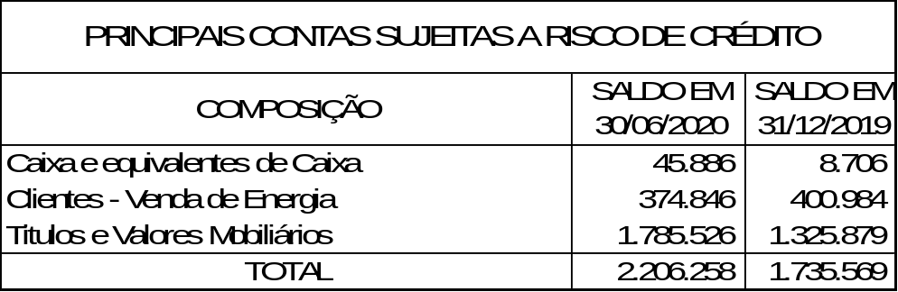

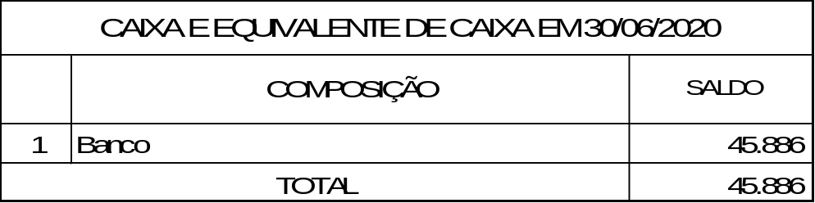

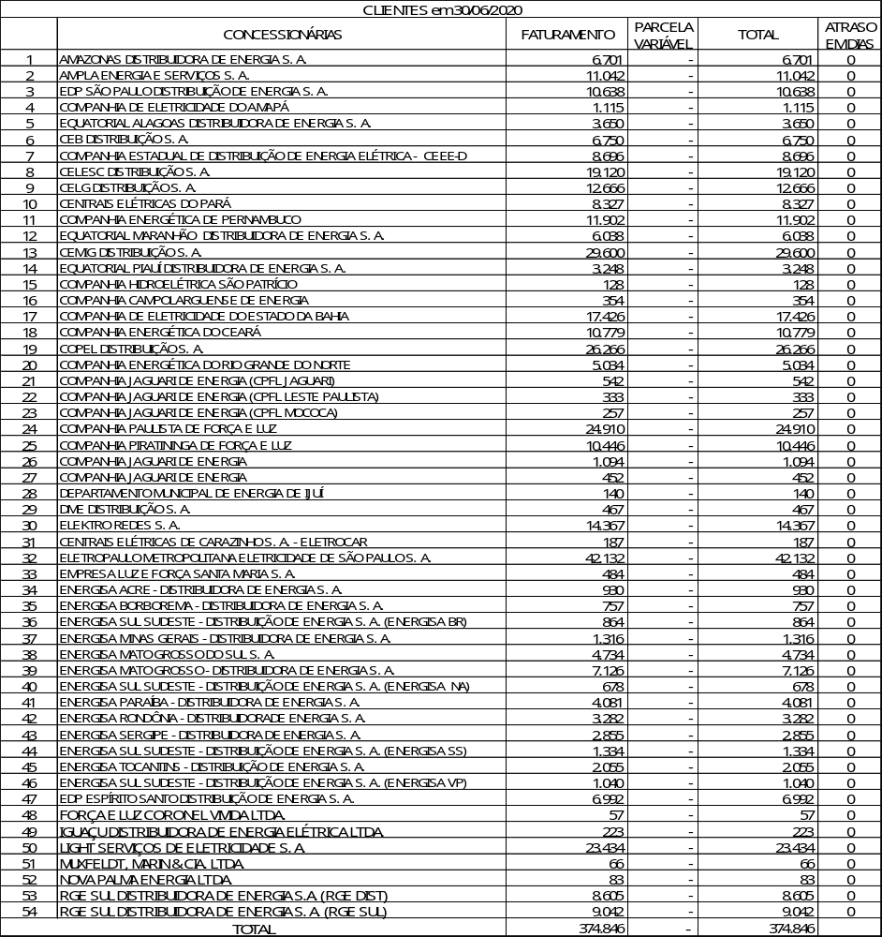

c) Risco de liquidez

Risco de liquidez é o risco de a Companhia encontrar dificuldades em cumprir com as obrigações associadas a seus passivos financeiros que são liquidados com pagamentos à vista ou com outro ativo financeiro. A abordagem da Companhia na administração de liquidez é de garantir, o máximo possível, que sempre tenha liquidez suficiente para cumprir com suas obrigações ao vencerem, sob condições normais e de estresse, sem causar perdas inaceitáveis ou com risco de prejudicar a reputação da Entidade.
Os planos da administração da Companhia estão descritos na nota 4.1 d, que inclui dentre outras, a necessidade de suporte financeiro de terceiros.

- Índices de liquidez:

A Companhia monitora seu nível de liquidez considerando os fluxos de caixa esperados em contrapartida ao montante disponível em caixa e equivalentes de caixa. A gestão deste risco implica manter caixa e equivalentes, além de aplicações que permitam à Companhia ter capacidade de liquidar suas posições de mercado nos respectivos vencimentos. Abaixo, apresentamos os principais indicadores:

- a comparação entre os direitos realizáveis e as exigibilidades, de curto prazo, aponta um índice de liquidez corrente de 0,75 em 30 de junho de 2020 (0,65 em 31 de dezembro de 2019) e

- a comparação entre os direitos realizáveis e as exigibilidades, de curto e de longo prazo, revela um índice de liquidez geral de 0,29 em 30 de junho de 2020 (0,24 em 31 de dezembro de 2019).

A administração da ELETRONUCLEAR entende que os riscos de liquidez corrente estão administrados. O índice de liquidez geral está afetado pelos financiamentos das obras da Usina Angra 3, cuja entrada em operação, aprovada internamente até a data base de 30 de junho de 2020, tem como cronograma o início de geração de receita a partir de 30 de novembro de 2026 (nota 14 g).

No quadro abaixo, estão demonstrados os passivos financeiros da Companhia por faixas de vencimento, correspondente ao período remanescente no balanço patrimonial até a data contratual de vencimento. Os valores divulgados no quadro são os fluxos de caixa não descontados contratados:

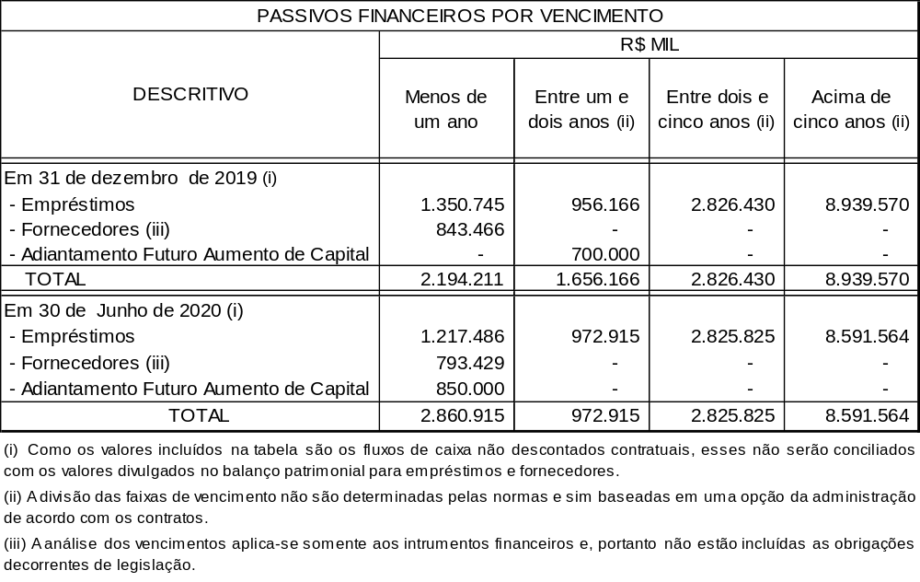

d) Risco operacional

A ELETRONUCLEAR tem como atividade principal a operação das Usinas Angra 1 e 2, e em razão disso, tem apresentado, nos últimos anos, um excelente nível de eficiência, com destaque até no cenário internacional.

Toda a energia produzida por essas usinas tem fornecimento contratual de longo prazo firmado com as distribuidoras de energia elétrica; contratos esses regidos pela Câmara de Comercialização de Energia Elétrica - CCEE. A ELETRONUCLEAR entende que o risco de inadimplência fica mitigado na quitação desse faturamento, face à atividade de administração financeira estar sob o controle da CCEE, que possui autonomia sobre os recursos reservados pelas distribuidoras para esse fim.

A receita fixa das Usinas Angra 1 e 2 é regulada pela Agência Nacional de Energia Elétrica - Aneel, através do modelo do Procedimento de Regulação Tarifária -PRORET: Módulo 6, Submódulo 6.7, com reajustes anuais e revisões quinquenais. A receita fixa de 2020 foi definida pela Resolução Homologatória nº 2.661 de 17 de dezembro de 2019 - DOU 23 de dezembro de 2019, no montante de R$ 3.726.446.

Salienta-se que, conforme regras de comercialização das energias das Usinas Angra 1 e 2, os desvios eventuais (sobras ou faltas) são apurados em cada exercício e são faturados ou devolvidos em duodécimos no exercício seguinte.

O principal insumo na geração de energia elétrica de fonte termonuclear é o combustível nuclear, insumo este fornecido no Brasil única e exclusivamente pelas Indústrias Nucleares do Brasil S.A. – INB, empresa estatal de economia mista vinculada ao Ministério de Minas e Energia, que, em nome da União, exerce no Brasil o monopólio da produção e comercialização de materiais nucleares, dentre eles, os elementos combustíveis utilizados nos reatores das Usinas Angra 1 e 2.

Em 17 de fevereiro de 2020, a Companhia foi notificada pela INB, por meio da correspondência CE PR-021/20, sobre o risco de interrupção do fornecimento de elementos combustíveis, em face das suas graves dificuldades orçamentárias, e que, em última análise, poderia vir a comprometer a entrega contratada pela ELETRONUCLEAR para a próxima recarga programada para 2021 (17ª recarga de Angra 2).

Considerando os riscos de descontinuidade de operação das Usinas Angra 1 e 2, e também do compromisso e da importância que o suprimento de energia elétrica da Central Nuclear Almirante Álvaro Alberto – CNAAA tem no âmbito do Sistema Interligado Nacional – SIN, a administração da ELETRONUCLEAR tem submetido esses riscos aos diversos órgãos a quem está subordinada, no intuito de serem superadas estas ameaças de desabastecimento.

Atualmente, as Indústrias Nucleares do Brasil – INB, por questões legais, é considerada uma estatal dependente para fins de elaboração do orçamento da União. Nesse sentido, a INB tem apontado que os valores aprovados em seu orçamento fiscal, ao qual tem sido submetida, têm implicado a mesma em riscos a manutenção de sua adimplência contratual para com a ELETRONUCLEAR, o que implica em dizer, em última análise, e embora de probabilidade reduzida, numa eventual possibilidade de não fornecimento de nossos insumos ao processo de geração de energia elétrica, que seriam os elementos combustíveis por ela fabricados.

Como forma de superar estes entraves, a ELETRONUCLEAR e INB estão em fase de negociação de um novo contrato de fornecimento de elementos combustíveis, o qual abrangeria 5 (cinco) recargas para cada uma das Usinas atualmente em operação (Angra 1 e Angra 2) a partir de 2021, onde as dificuldades orçamentarias estão sendo discutidas conjuntamente as respectivas alçadas de governança competentes, estando nelas incluídas o Ministério de Minas e Energia – MME e o Ministério da Economia – ME, com o intuito de viabilizar a promoção de um significativo reajuste de preço de fornecimento dos elementos combustíveis, a fim de que a INB passe a reunir condições fiscais sustentáveis para a sua eliminação da condição orçamentária de uma “estatal dependente”, o que garantiria a segurança de suas operações e por consequência no cumprimento de seu contrato para com a ELETRONUCLEAR, eliminando, assim, o risco de a INB não produzir as recargas contratadas pela ELETRONUCLEAR por restrições orçamentárias.

A Eletrobras, controladora da ELETRONUCLEAR, conjuntamente ao Ministério de Minas e Energia – MME tem realizado gestões junto ao Ministério da Economia no intuito de superar as dificuldades orçamentárias ora vivenciadas pela INB.

Assim considerando, exceto pelos fatos acima narrados, entende a administração da ELETRONUCLEAR, não haver nenhuma outra expectativa econômica e financeira que possa indicar um risco de descontinuidade operacional das Usinas Angra 1 e 2.

Quanto à Usina Angra 3, em fase de construção, terá a totalidade de sua produção de energia elétrica comercializada sob a égide da Portaria MME Nº 980, de 23 de dezembro de 2010, que culminou com a celebração do Contrato de Energia de Reserva – CER com a Câmara de Comercialização de Energia Elétrica – CCEE. Esse regime de comercialização determina o fornecimento de uma quantidade de energia firme a uma tarifa contratual regulada.

Portanto, a modalidade de comercialização de Energia de Reserva da Usina Angra 3 assegura a esse projeto todas as garantias e compromissos de um modelo não exposto ao mercado de energia elétrica de curto prazo.

A administração da Companhia ressalva que diante da dificuldade da ELETRONUCLEAR em alocar recursos próprios em montantes suficientes para suportar as atividades de Angra 3, agravadas pela elevação da exigência de contrapartidas pelo BNDES, uma das instituições financeiras financiadora do empreendimento, que alterou de 20% para 40% o percentual de participação financeira com recursos próprios, aplicáveis aos itens considerados financiáveis, levaram a Companhia a decidir, no terceiro trimestre de 2015, pela suspensão da maior parte de seus contratos com fabricantes nacionais e a reduzir sensivelmente os dispêndios associados aos contratos de serviços, de maneira a melhor compatibilizar a relação dos desembolsos ao fluxo de caixa existente e a conter a escalada de pagamentos em aberto. As suspensões foram efetuadas em duas etapas, sendo a primeira amparada pelo inciso XIV, do artigo 78, da Lei 8.666/93 que, resumidamente, prevê a suspensão contratual, de forma unilateral, sem ônus para a Administração e a segunda, finalizada em junho de 2016, em termos consensuais, sendo assegurado o ressarcimento dos custos incorridos, pela suspensão, às empresas contratadas.

A administração da Companhia vem avançando em gestões para que novas extensões de suspensões consensuais sejam viabilizadas, de forma a ser garantida a continuidade dos contratos então vigentes.

Com o objetivo de caracterizar a situação atual de Angra 3 e as implicações da sua paralisação para a ELETRONUCLEAR e para o Sistema Eletrobras, a administração da ELETRONUCLEAR vem conduzindo iniciativas para a implantação de um Plano de Ações visando o equacionamento das condições necessárias à plena retomada e conclusão do empreendimento.

Desde 2016, a ELETRONUCLEAR vem buscando assessoria de consultorias especializadas visando à conclusão de Angra 3. Foram elas:

(i) Deloitte Consultores - Para auditar o status das obras civis e verificar irregularidades apresentadas pelo Tribunal de Contas da União - TCU por meio de Relatório de Fiscalização (TC n. 002.651/2015-7), bem como efetuar uma análise da estimativa dos custos relacionados ao cancelamento das obras de implantação da usina, bem como da estimativa de custos para sua conclusão (“Cost to Complete”), foi contratada a Deloitte Consultores. Foi analisada a procedência das constatações do TCU, bem como estudos de mecanismos de ajuizamentos de ações em ressarcimentos a eventuais prejuízos identificados. Já a orçamentação de Angra 3 foi estruturada em rubricas de diversas disciplinas e áreas envolvidas na construção da obra. Foi desenvolvido um modelo econômico-financeiro para o cancelamento do projeto, contemplando as projeções financeiras na data base de 30 de junho de 2016. O custo total estimado de cancelamento da Usina Termonuclear -UTN Angra 3 considerou o custo de desmobilização das obras já existentes, a multa rescisória do contrato de comercialização e o custo financeiro de liquidação dos empréstimos vigentes;

(ii) Alvarez & Marsal - Tomando como base os relatórios da Deloitte, foi contratada uma consultoria especializada na estruturação de empresas, com conhecimento na avaliação da construção e operação de usinas nucleares, a Alvarez & Marsal, para realizar os estudos econômico-financeiros necessários para viabilizar uma parceria que atenda questões operacionais e financeiras de acordo com a visão societária definida pela Companhia e assessorá-la no processo de retomada do empreendimento, incluindo assessoria no pleito de revisão tarifária de Angra 3 e a estruturação financeira e operacional com um parceiro, provavelmente internacional. Foram avaliados diversos cenários e modelos de negócio.

(iii) Veirano Advogados - Para analisar a legalidade da possível estrutura societária do negócio e do ambiente regulatório dos cenários estudados pela Alvarez & Marsal, bem como do modelo de efetivação da parceria em avaliação, foi contratado o Veirano Advogados, uma consultoria jurídica especializada em direito societário, com vasta experiência no setor elétrico.

A conclusão das obras da Usina de Angra 3 em condições sustentáveis depende de uma nova estruturação financeira, dado o montante de investimentos ainda a realizar, da ordem de R$ 15 bilhões (não auditado).

Atualmente, a ELETRONUCLEAR não possui garantias disponíveis para conseguir um novo empréstimo, visto que todos os seus ativos já estão comprometidos nos créditos existentes. Além disso, em outubro de 2017 expirou o waiver contratual do BNDES e em julho de 2018 terminou também o período de carência da CEF, passando a Companhia a ser obrigada a pagar também a parte relativa ao principal da dívida, além dos juros, comprometendo fortemente o caixa da Companhia. . Esses pagamentos encontram-se momentaneamente suspensos em função das medidas para mitigar os efeitos da pandemia do COVID-19.

Uma das grandes questões que precisava ser sanada para que fosse possível prosseguir rumo à conclusão do empreendimento de Angra 3 era a revisão do valor, originalmente, definido para a tarifa de Angra 3, de R$ 237/MWh (vigente entre novembro de 2016 e outubro de 2017). Esse valor apresentava grande defasagem em relação ao necessário para tornar a operação da usina sustentável, bem como inviabilizava a renegociação com credores.

Para tentar solucionar essa questão, em 05 de junho de 2018, aconteceu a 3ª Reunião Extraordinária do CNPE, na qual foi determinada a formação de um Grupo de Trabalho -GT liderado pelo MME, com a participação dos Ministérios do Planejamento e da Fazenda, da Empresa de Pesquisa Energética - EPE, da Eletrobras, da ELETRONUCLEAR e do Gabinete de Segurança Institucional - GSI, visando elaborar, em 60 dias, um documento propondo e justificando a revisão da tarifa de Angra 3 e as medidas necessárias para conclusão do projeto. A versão final do documento foi concluída em setembro de 2018.

Em 23 de outubro de 2018, foi publicada no DOU a Resolução nº 14 do CNPE, que estabelece condições iniciais para a viabilização de Angra 3, confirmando as decisões da 4ª Reunião Extraordinária do CNPE, ocorrida no dia 09 de outubro de 2018, que apreciou as considerações do referido Grupo de Trabalho. Tal resolução determinou a aprovação do valor de referência para o preço de energia de Angra 3, de R$ 480,00/MWh (base julho/2018), conforme calculado pela Empresa de pesquisa Energética - EPE, bem como remeter ao Conselho do Programa de Parceria de Investimento a avaliação dos três modelos propostos pelo Grupo de Trabalho para a viabilização de Angra 3 por meio de participação de investidor privado (societária, não societária e sociedade de propósito específico - SPE), e definição do modelo de negócio e processo competitivo mais adequados.

Essa revisão tarifária foi fundamental, pois, além de dar condições para a renegociação da dívida, restabeleceu a atratividade do projeto, fortalecendo o interesse dos eventuais parceiros.

Conforme orientação do Conselho de Programa de Parcerias de Investimentos - CPPI, a ELETRONUCLEAR realizou, em maio e junho de 2019, o processo de Market Sounding junto aos potenciais parceiros, detentores e proprietários de tecnologia de usinas nucleares à água pressurizada (PWR), com experiência em construção e comissionamento de usinas nucleares e atuação internacional no setor nuclear. Após convites e confirmações de interesse em participar desta etapa, as empresas que participaram deste processo foram: Électricité de France - EDF e Framatome (ambas da França), RosatomStateAtomic Energy Corporation (Rússia), China Nacional Nuclear Corporation - CNNC e State Nuclear Power Technology SNPTC (ambas chinesas), Korea Electric Power Corporation - KEPCO (Coréia) e Westinghouse (EUA). Os potenciais parceiros enviaram seus questionamentos sobre o documento recebido e suas considerações sobre os modelos propostos, que foram apresentadas durante reuniões individuais com cada potencial parceiro interessado na viabilização de Angra 3. O relatório com os resultados do processo foi encaminhado à Eletrobras, MME e CPPI em julho de 2019. É importante ressaltar que grande parte dessas empresas já visitaram o sítio e estabeleceram Memorandos de Entendimento com a ELETRONUCLEAR para troca de informações sobre o Projeto.

Em 16 de julho de 2019, foi publicado o Decreto Presidencial nº 9915/2019 que qualificou Angra 3 no Programa de Parceria de Investimentos (PPI). O mesmo decreto criou um Comitê Interministerial para conduzir o processo de definição do modelo de negócio a ser efetivamente adotado. O Comitê é formado por representantes do Ministério de Minas e Energia, Ministério da Economia, do PPI e do Gabinete de Segurança Institucional da Presidência da República. O parágrafo único do Artigo 2º do aludido decreto presidencial, prevê que a ELETRONUCLEAR contrate estudos independentes, para suportar a decisão final do CPPI, na seleção do modelo.

Em 25 de outubro de 2019, foi assinado o contrato com o BNDES para a estruturação do modelo jurídico, econômico e operacional junto à iniciativa privada para a construção, manutenção e exploração de Angra 3. O escopo do trabalho inclui a avaliação independente do trabalho de modelagem realizado pela ELETRONUCLEAR anteriormente, conjuntamente com a Alvarez & Marsal, e recomendação sobre modelo de negócios mais adequado a ser adotado para a conclusão de Angra 3, bem como estruturação, condução e conclusão do processo de seleção de um parceiro e dos atos contratuais decorrentes.

A minuta do relatório com os resultados da fase 1, com a indicação do modelo, foi entregue em janeiro de 2020. Em 10 de junho de 2020 teve lugar a reunião do CPPI que aprovou o modelo para conclusão das obras de Angra 3 recomendado pelo BNDES, antes validado pelo Comitê Interministerial. Assim, foi dado início à Fase 2 do contrato do BNDES, que abrange a estruturação do modelo, respaldado pelas diligências cabíveis, e implementação do processo competitivo para seleção dos agentes que atuarão na conclusão das obras civis e financiamento de Angra 3.

Nessa reunião o CPPI também decidiu que, uma vez que a equalização do empreendimento não carece necessariamente de uma parceria nos moldes do programa do PPI, o projeto seja encaminhado ao CNPE.

O quadro abaixo apresenta o fluxo de ações para a viabilização da retomada e conclusão do empreendimento.

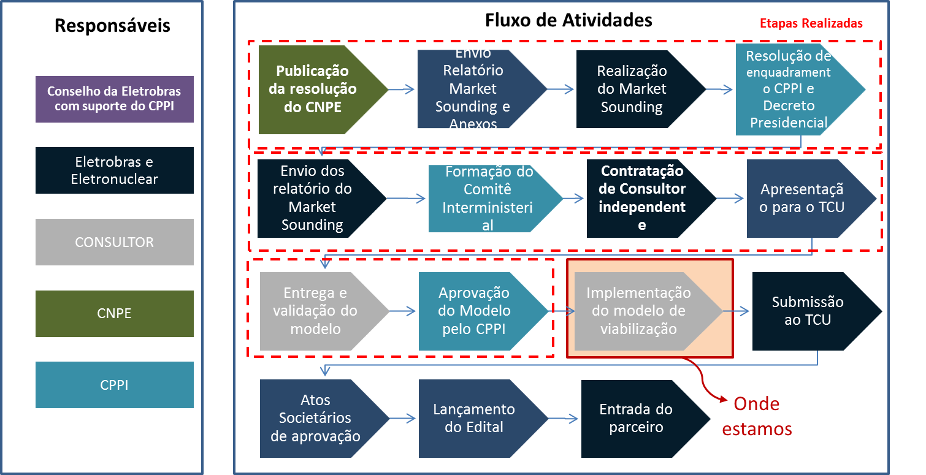

A retomada de alguns contratos de fornecimento de Angra 3 é outro ponto crucial para o cumprimento do cronograma de conclusão da usina, por isso, em outubro de 2018, foi assinado um novo contrato com o escritório Veirano Advogados, de prestação de serviços de assistência jurídica no processo de retomada dos contratos de fornecimento de Angra 3, dentre outras análises que suportarão a seleção do parceiro. Como resultado desse trabalho a Eletronuclear está iniciando a renegociação de diversos contratos de suprimentos de fornecimento nacional que estavam suspensos..

Em paralelo ao trabalho desenvolvido pelo BNDES, após as respectivas apresentações do relatório para o Conselho da Eletrobras e da Eletronuclear, foi solicitado um estudo adicional sobre riscos e alternativas caso a implementação do modelo proposto sofra atrasos em função de fatos não gerenciáveis pela empresa.

Essa alternativa toma forma no Programa de Aceleração do da Linha Crítica, um plano de investimentos ao longo do período 2020-2023. Essencialmente são investimentos suportados pela Eletrobras destinados a preservar o cronograma de obras.

Esses investimentos estão previstos no Plano Diretor de Negócios e Gestão 2020-2024, e os aportes iniciais nos valores de aproximadamente R$ 1.052 milhões e R$ 2.447 milhões, correspondentes aos anos de 2020 e 2021 foram aprovados pelo Conselho de Administração da Eletrobrás em 17 de julho de 2020.

Essa decisão foi suportada por diversos estudos, dentre os quais destacamos uma análise que demonstrou que esses investimentos não trazem quaisquer empecilhos ao eventual processo de capitalização da Eletrobrás.

Ressalte-se que o Plano de Aceleração da Linha crítica não concorre com a solução para o projeto completo que vem sendo trabalhada pelo BNDES. Trata-se uma ação corporativa com vistas a preservar o valor do empreendimento, sendo portanto complementar àquela.

Em que pesem as necessidades para a viabilidade de conclusão do empreendimento “Angra 3” estejam endereçadas no mais alto nível da administração governamental, por meio de esforços conjuntos do poder executivo e coordenados pelo Ministério de Minas e Energia - MME, a Companhia tem, juntamente a sua holding (Eletrobras), buscado alternativas para mitigar os riscos de liquidez de curto prazo, sendo estas alternativas alcançadas por meio de alívios no seu fluxo de caixa, sob a forma de manutenção de suspenções de pagamentos de amortizações em contratos de financiamentos junto à própria Eletrobras, bem como na obtenção de novos aportes de sua holding, conforme observado nas notas 25 e 38.

4.2 - Gestão de capital

Os objetivos da Companhia ao administrar seu capital são os de salvaguardar a capacidade de continuidade, para oferecer retorno aos acionistas e benefícios às outras partes interessadas, além de manter uma estrutura de capital ideal para reduzir esse custo.

A ELETRONUCLEAR monitora o capital com base no índice de alavancagem financeira. Esse índice corresponde à dívida líquida dividida pelo capital total.

A dívida líquida, por sua vez, corresponde ao total de empréstimos (incluindo empréstimos de curto e longo prazo, conforme demonstrado no balanço patrimonial), subtraído do montante de caixa e equivalentes de caixa e títulos e valores mobiliários de curto prazo.

O capital total é apurado através da soma do patrimônio líquido, conforme demonstrado no balanço patrimonial, com a dívida líquida.

Os índices de alavancagem financeira podem ser assim sumarizados:

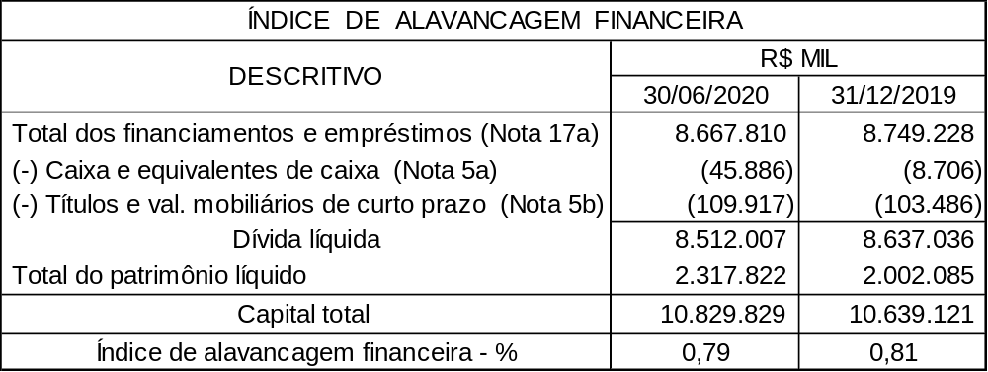

4.3 - Estimativa do valor justo

Pressupõe-se que os saldos das contas a receber de clientes e contas a pagar aos fornecedores pelo valor contábil, menos a perda (impairment), estejam próximos de seus valores justos.

Valor justo hierárquico

Existem três níveis para classificação do Valor Justo referente a instrumentos financeiros, sendo que a hierarquia fornece prioridade para preços cotados não ajustados em mercado ativo referente a ativos ou passivos financeiros. A classificação dos Níveis Hierárquicos pode ser apresentada conforme exposto a seguir:

- Nível 1: Dados provenientes de mercado ativo (preço cotado não ajustado) de forma que seja possível acessar diariamente, inclusive na data da mensuração do valor justo.
- Nível 2: Dados diferentes dos provenientes de mercado ativo (preço cotado não ajustado) incluídos no Nível 1, extraídos de modelo de precificação, baseado em dados observáveis de mercado.
- Nível 3: Dados extraídos de modelo de precificação, baseado em dados não observáveis de mercado.

Em 30 de junho de 2020, a classificação por Nível Hierárquico apresenta-se da seguinte forma para os instrumentos financeiros valorizados a valor justo:

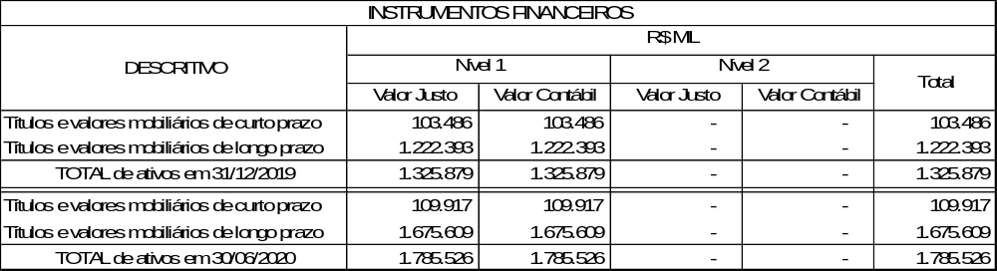

Gerenciamento do capital

A política da Administração procura um equilíbrio entre a rentabilidade vis-à-vis o risco incorrido, de modo a não expor seu patrimônio, ou de sofrer aumento súbito ou flutuações do mercado. Visando a gestão do capital saudável, a Companhia adota a política de preservar a liquidez, com o acompanhamento de perto do fluxo de caixa de curto e longo prazo.

NOTA 5 - CAIXA E EQUIVALENTES DE CAIXA E TÍTULOS E VALORES MOBILIÁRIOS DE CURTO PRAZO

Conforme estabelecido pela Resolução nº 3.284/05, emitida pelo Banco Central do Brasil - BACEN, em 25 de maio de 2005, as aplicações financeiras resultantes das receitas próprias das empresas públicas e das sociedades de economia mista, integrantes da Administração Federal Indireta, somente podem ser efetuadas por intermédio da Caixa Econômica Federal - CEF, do Banco do Brasil S.A - BB. ou por instituição integrante do conglomerado financeiro por eles liderados.

As aplicações financeiras da Companhia, apresentadas no quadro abaixo (“b - Títulos e valores mobiliários de curto prazo”), resultam de recursos oriundos de financiamento concedido pelo BNDES e pela CEF, que são mantidos no BB e na CEF por força contratual. Estão aplicados em Extramercado FAE - Fundo de Investimento em Renda Fixa, que oferece liquidez diária e são compostas, principalmente, de títulos do governo brasileiro e certificados de depósitos bancários. O fundo de investimento possui possibilidade de resgate com liquidez imediata e sem carência.

- Caixa e equivalentes de caixa

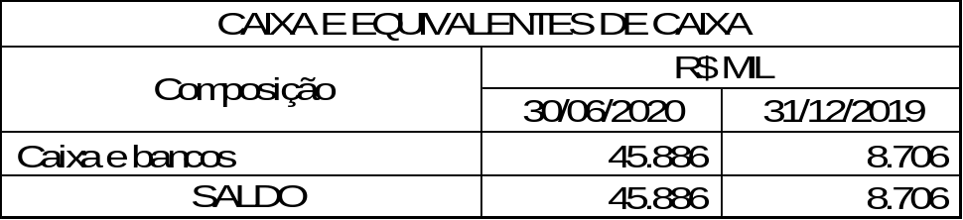

- Títulos e valores mobiliários de curto prazo

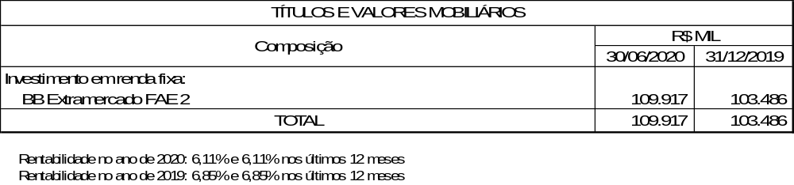

Em 2020, houve aplicação em títulos e valores mobiliários de curto prazo no valor de R$ 550.000, rendimento bruto de R$ 1.847 e resgate de recursos, incluso IRRF e pagamento de IOF, no montante de R$ 545.416.

NOTA 6 – CLIENTES

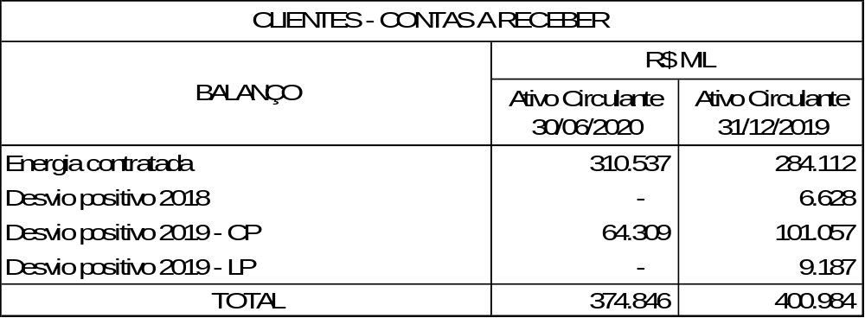

- O faturamento da Companhia é realizado, mensalmente, com base na Resolução Normativa nº 530, editada em 21 de dezembro de 2012, pela Aneel, para todas as concessionárias, permissionárias ou autorizadas de serviço público de distribuição no Sistema Interligado Nacional – SIN. Em 30 de junho de 2020, não há histórico de inadimplência, razão pela qual não foi constituída Provisão para Créditos de Liquidação Duvidosa - PCLD.

- Em 30 de junho de 2020, o saldo a receber das distribuidoras participantes do Sistema Interligado Nacional – SIN, referente ao desvio positivo apurado no exercício de 2019, foi de R$ 64.309.

NOTA 7 – IMPOSTOS E CONTRIBUIÇÕES SOCIAIS – ATIVO

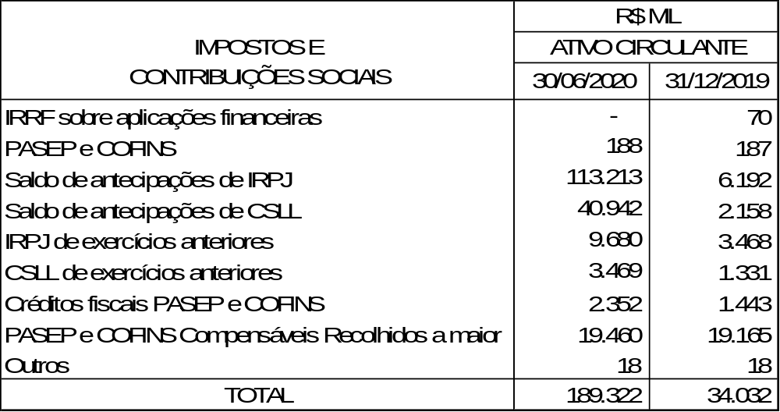

NOTA 8 - ESTOQUE DE COMBUSTÍVEL NUCLEAR

O combustível nuclear utilizado nas Usinas nucleares Angra 1 e Angra 2 é constituído de elementos fabricados com componentes metálicos e pastilhas de urânio em seu interior.

Na sua etapa inicial de formação, são adquiridos o minério de urânio e os serviços necessários à sua fabricação, e classificados contabilmente no ativo não circulante, nas contas de estoque de concentrado de urânio e serviço em curso - combustível nuclear, respectivamente. Depois de concluído o processo de fabricação, tem-se o elemento de combustível nuclear pronto, cujo valor é classificado em dois grupos contábeis: no ativo circulante, é registrada a parcela relativa à previsão do consumo para os próximos 12 meses e, no não circulante, a parcela restante.

A amortização do combustível nuclear ocorre pela perda do potencial de energia térmica dos elementos, que proporciona a geração de energia elétrica. A amortização não é linear, não havendo geração de energia, não há amortização.

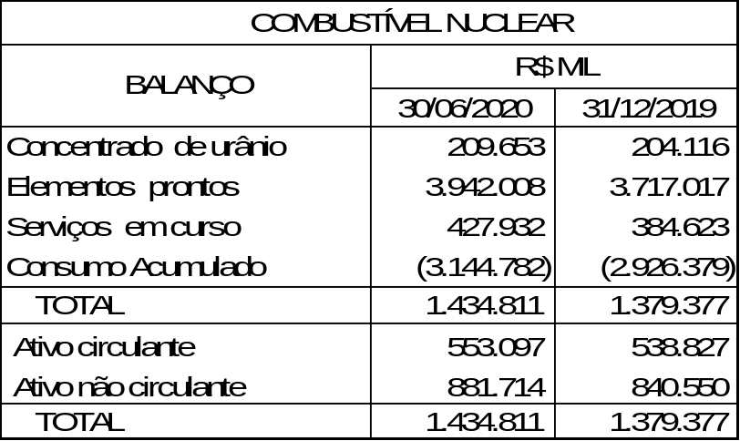

A movimentação do estoque de combustível nuclear está apresentada a seguir:

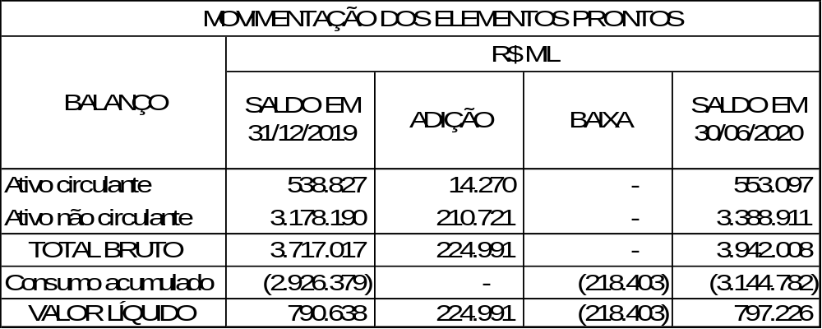

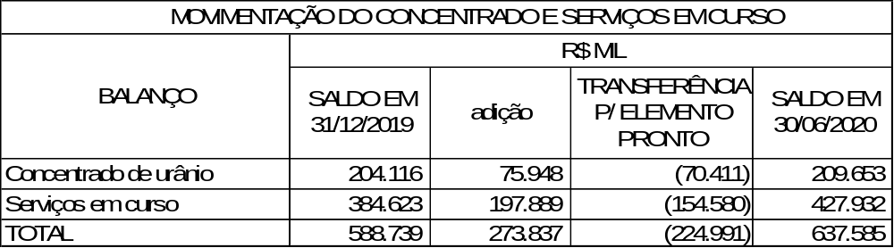

NOTA 9 – ALMOXARIFADO

Em 30 de junho de 2020, o saldo do almoxarifado é composto por materiais utilizados para consumo das usinas, no montante de R$ 105.323 (R$ 83.985 em 31 de dezembro de 2019) no curto prazo, assim como, os adiantamentos efetuados a fornecedores para a aquisição dos correspondentes materiais, no montante de R$ 18.238 (R$ 18.248 em 31 de dezembro de 2019), totalizando R$123.561 (R$ 102.233 em 31 de dezembro de 2019).

NOTA 10 – OUTROS ATIVOS

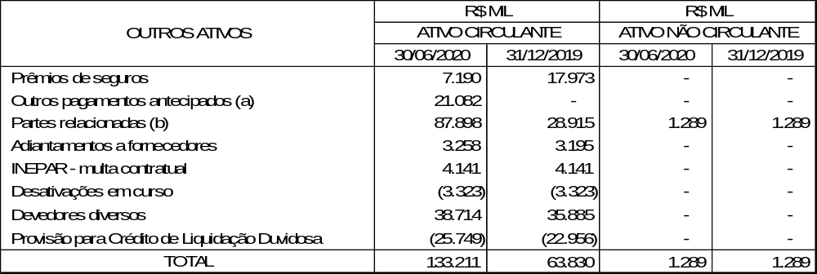
- Composto por IPTU antecipado no montante de R$ 6.706 e contribuições patronais no montante de R$ 14.376, efetuadas à REAL GRANDEZA – Fundação de Previdência e Assistência Social e ao NUCLEOS – Instituto de Seguridade Social, que são entidades sem fins lucrativos que tem por finalidade complementar benefícios previdenciários de seus participantes.
- Veja detalhes sobre as transações com partes relacionadas na nota 33.

NOTA 11 – TÍTULOS E VALORES MOBILIÁRIOS DE LONGO PRAZO - FUNDO PARA O DESCOMISSIONAMENTO

O descomissionamento de usinas nucleares constitui-se de um conjunto de medidas tomadas para retirar de serviço, com segurança, uma instalação nuclear, reduzindo a radioatividade residual a níveis que permitam liberar o local para uso restrito ou irrestrito. Para permitir a inclusão, na ELETRONUCLEAR, dos custos a serem incorridos com o descomissionamento das Usinas Angra 1 e 2, foi constituído contabilmente uma obrigação para desmobilização de ativos, com base em estudos técnicos elaborados pela Companhia, conforme nota 24.

De acordo com a determinação do Conselho Nacional de Política Energética - CNPE, as atribuições pelas atividades de instituir e viabilizar o fundo, para fazer face ao efetivo descomissionamento das Usinas nucleares Angra 1 e 2, ao final da vida útil econômica das referidas usinas, foram atribuídas à Eletrobras.

Em 15 de janeiro de 2008, a Eletrobras fixou as diretrizes para implementação do fundo financeiro, informando a conta corrente para os depósitos, as datas de recolhimentos, bem como os valores das quotas mensais a serem recolhidas no exercício de 2008.

Assim sendo, a ELETRONUCLEAR, em 20 de fevereiro de 2008, iniciou o processo de pagamento à Eletrobras, para o devido recolhimento ao fundo financeiro para o descomissionamento.

Anualmente, a Eletrobras estabelece o montante a ser recolhido ao fundo financeiro do Banco do Brasil para o descomissionamento das Usinas Angra 1 e Angra 2, considerando como base de cálculo, a parcela considerada pela Aneel, na receita fixa das mencionadas usinas. O montante anual de depósito fixado para o exercício de 2020 foi R$ 173.109.

O mencionado fundo é mantido com o Banco do Brasil, através de um fundo de investimento extra mercado de longo prazo, exclusivo para acumular os recursos destinados a custear as atividades de descomissionamento das Usinas Angra 1 e 2. A titularidade deste fundo pertence à Eletrobras conforme determinado pelo CNPE.

A seguir, demonstramos o detalhamento de carteira do mencionado fundo:

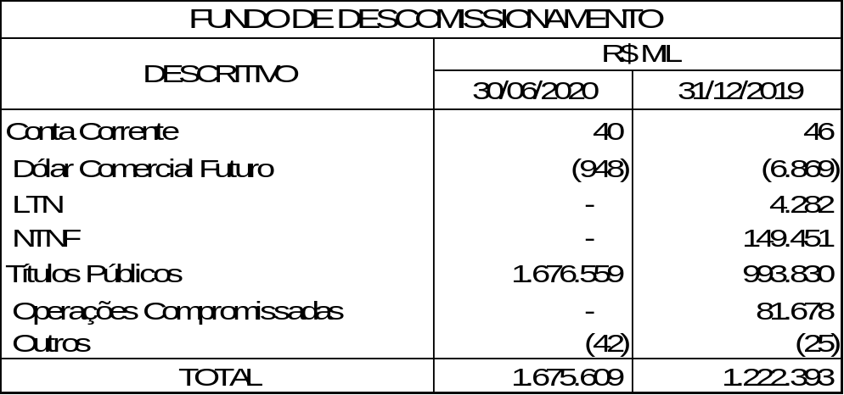

Mensalmente, a Eletrobras informa à ELETRONUCLEAR, os rendimentos financeiros incorridos durante o período sobre as aplicações do fundo, com a devida tributação do imposto de renda na fonte.

Em 30 de junho de 2020, o fundo para descomissionamento, Títulos de Valores Mobiliários -TVM de longo prazo, apresenta ganho financeiro de R$ 466.262 (nota 31), (ganho financeiro de R$ 28.253 em 30 de junho de 2019), em função da carteira do Fundo Financeiro do Banco do Brasil para descomissionamento conter título público vinculado à variação da moeda dólar norte-americano. Em 2020, foram aplicados R$ 45.754 no fundo para descomissionamento (R$ 43.277 referentes aos recolhimentos mensais, R$ 2.477 referentes aos recolhimentos adicionais) e foram retidos R$ 58.800 a título de IRRF sobre os rendimentos do Exercício de 2020.

Abaixo, apresentamos o quadro da composição do fundo para descomissionamento:

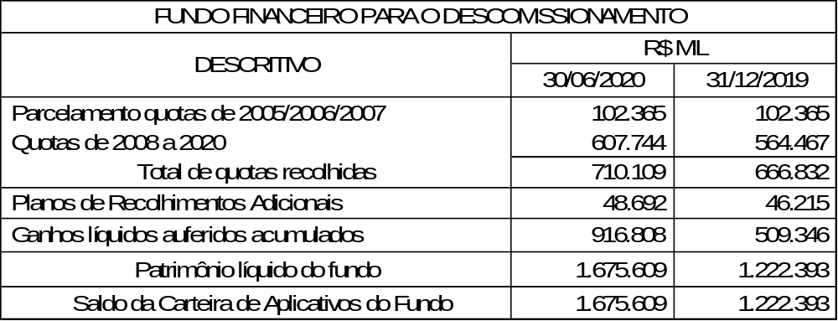

NOTA 12 – DEPÓSITOS VINCULADOS

a) Composição

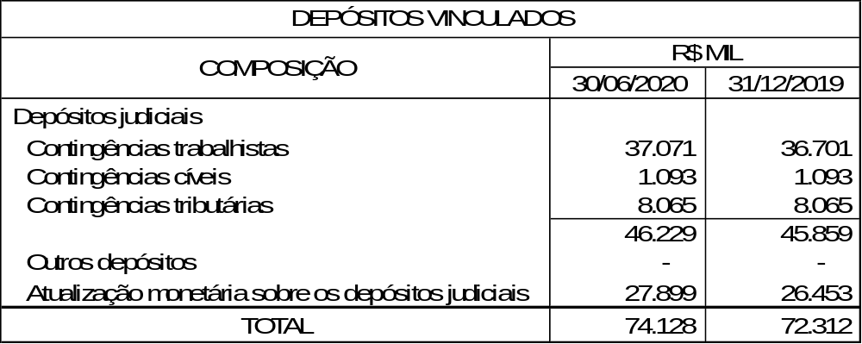

- Movimentação

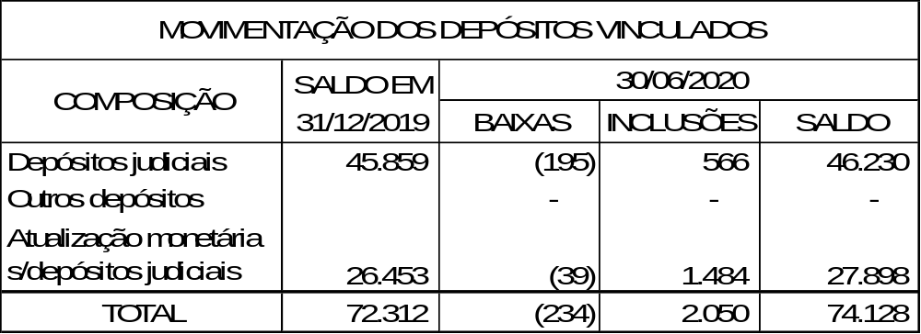

NOTA 13 – ATIVOS FISCAIS DIFERIDOS SOBRE PREJUÍZOS FISCAIS

A Companhia possui prejuízo fiscal no montante de R$ 1.052.588 (R$ 1.272.791 em 31 de dezembro de 2019) e base negativa de contribuição social no montante de R$ 1.235.698 (R$ 1.455.886 em 31 de dezembro de 2019).

Pela legislação tributária em vigor, o prejuízo fiscal e a base negativa da CSLL são compensáveis com lucros tributáveis futuros, até o limite de 30% do resultado tributável do exercício, sem prazo de prescrição.

A Companhia não reconhece impostos diferidos ativos sobre prejuízos fiscais e base negativa, por não apresentar um histórico de resultados positivos nos três últimos anos e não ter expectativa de reverter a situação em curto prazo, conforme prevê a Instrução CVM nº 371/2002.

O cálculo da taxa efetiva de imposto de renda e contribuição social, e a composição dos impostos diferidos passivos, encontram-se detalhados na Nota 32 e 18.

NOTA 14 – IMOBILIZADO

Os bens e instalações utilizados na produção são vinculados ao serviço público de energia elétrica, não podendo ser retirados, alienados, cedidos ou dados em garantia hipotecária, sem a prévia e expressa autorização do Órgão Regulador, segundo a legislação federal vigente.

Os imobilizados em serviço são depreciados a taxa anual de 3,26%.

- Composição do saldo do imobilizado

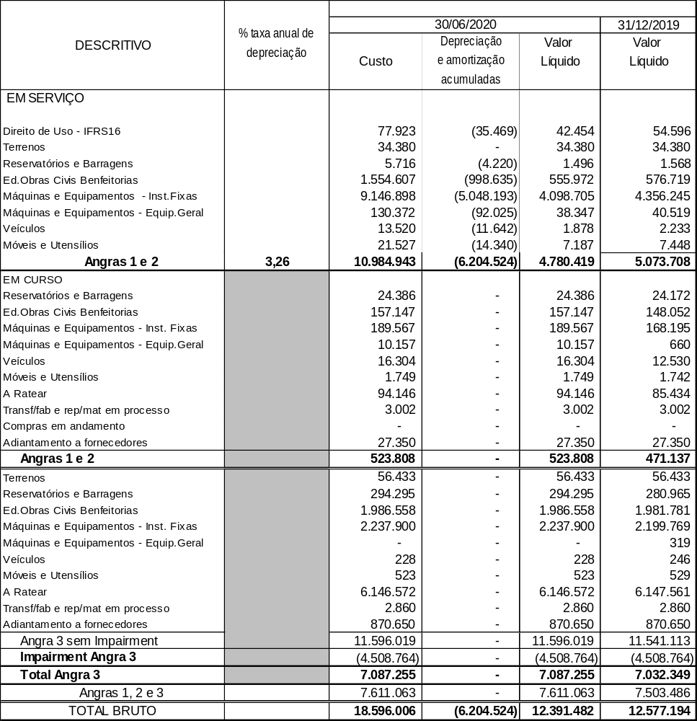
- Movimentação do imobilizado

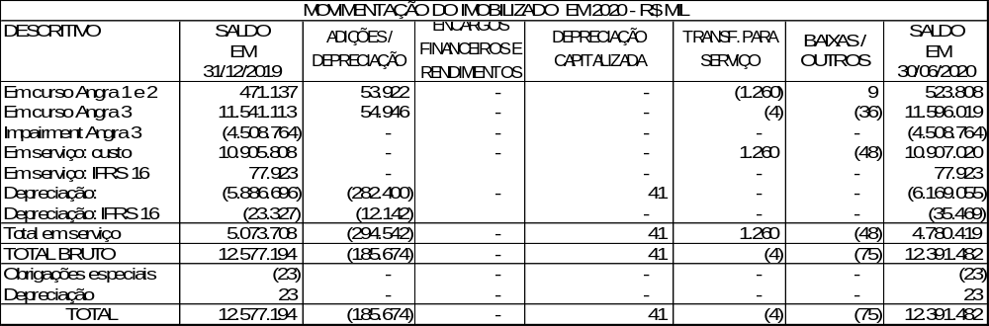

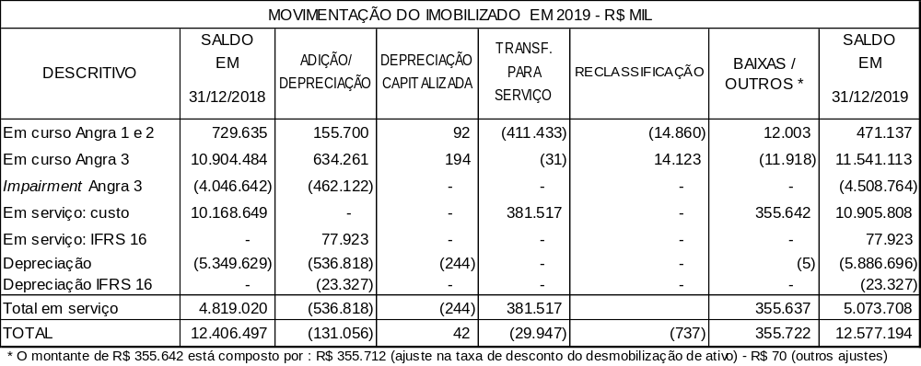

c) Valor recuperável dos ativos de longo prazo

A Companhia estimou o valor recuperável de seus ativos de longo prazo em 31 de dezembro de 2019 com base em valor em uso, tendo em vista não haver mercado ativo para a infraestrutura. O valor em uso é avaliado com base no valor presente do fluxo de caixa futuro estimado.

Os valores alocados às premissas representam a avaliação da Administração da Companhia sobre as tendências futuras do setor elétrico e, são baseadas, tanto em fontes externas de informações como dados históricos. O fluxo de caixa foi projetado com base no resultado operacional e projeções da Companhia até o término da concessão. Para 30 de junho de 2020 não foram identificados indicadores de impairment que indicassem a necessidade de uma nova avaliação por parte da Companhia.

c.1) Crescimento orgânico compatível com os dados históricos e reajustes tarifários contratuais de inflação;

c.2) Taxa de desconto

A taxa de desconto (após os impostos) para as Usinas Angra 1 e 2 - foi utilizada a taxa específica para o segmento de geração de 4,36%, obtida através de metodologia usualmente aplicada pelo mercado.

Para a Usina Angra 3, em função das características peculiares de financiamento, a taxa de desconto foi calculada considerando a estrutura de capital específica do projeto, o que resultou na taxa de desconto para a base dezembro de 2019 de 6,52% (7,03% em dezembro de 2018). Nesses cálculos foram utilizados parâmetros conforme Informação Técnica Eletrobras DFPP 001/2020, de 27 de fevereiro de 2020.

c.3 )Impairment

O saldo de Impairment referente ao empreendimento Angra 3 registrado na data base de 31 de dezembro de 2019 foi de R$ 4.508.764. Esse novo resultado altera o anterior, com base em dezembro de 2018, com seus principais efeitos, a seguir resumidos: (i) adiamento de 11 (onze) meses na entrada em operação (30 de novembro de 2026 – 2019 / ante 01 de janeiro de 2026 – 2018); (ii) atualização do orçamento de Capital Expenditure - Capex do projeto; (iii) alterações na distribuição plurianual do Capex do empreendimento Angra 3, com base no “Plano de Aceleração da Linha Crítica”; (iv) alteração na taxa de desconto conforme comentário do item anterior.

c.4) Tarifa

A receita calculada para o teste de impairment na data base de dezembro de 2019, teve premissa a tarifa de referência no valor de R$ 480,00/MWh estabelecida pelo Conselho Nacional de Política Energética – CNPE na Resolução CNPE Nº 14, de 09 de outubro de 2018 – DOU de 23 de outubro de 2018. Essa tarifa substituiu a tarifa original, instituída quando da assinatura do fornecimento da energia da usina em 2009, e regulamentada através da Portaria MME 980/2010, com o valor original de R$ 148,65/MWh. O novo preço da tarifa de referência para a energia proveniente da Usina Angra 3, atualizado a preços de dezembro de 2019, e, utilizados para fins de teste de impairment foi de R$ 504,58/MWh.

c.5) Sinergia

As Usinas Angra 2 e Angra 3 são oriundas de projetos similares e, por isso, tem sido utilizado o parâmetro de custos de Angra 2 em Angra 3. Ocorre que existirá um ganho de custo/produtividade na entrada de Angra 3 por não haver necessidade de duplicar todas as atividades geradoras de custo, pois áreas comuns estarão atendendo as duas usinas.

A sinergia apurada para o projeto, considerando estudos internos, baseados na utilização da mão de obra da Companhia, apontou para um patamar de cerca de 25,4% conforme Nota Técnica da Superintendência Financeira– SF.A 022/2016; sendo esse percentual utilizado para estimativa do custo operacional PMSO, da Usina Angra 3, no teste de impairment de dezembro de 2015 e nos testes posteriores, com ajustes inflacionários e reduções por ganhos no custo de pessoal decorrentes dos planos de desligamentos.

d) Licenciamento das Usinas Angra 1 e 2

As usinas nucleares são submetidas a dois processos de licenciamento: Licenciamento Ambiental, de competência do Instituto Brasileiro de Meio Ambiente e dos Recursos Naturais Renováveis - Ibama e Licenciamento Nuclear, conduzido pela Comissão Nacional de Energia Nuclear - CNEN

Atualmente, a Usina Angra 1 possui a Autorização para Operação Permanente - AOP, emitida pela CNEN, em 1994 e renovada por 14 anos, pelo Ofício CNEN n° 124/2010 – CGRC/CNEN, de 09 de agosto de 2010 e a Usina Angra 2 possui a Autorização para Operação Permanente - AOP, concedida pela Resolução CNEN n.º 106/2011, válida por 30 anos a partir de 15 de junho de 2011.

Em 12 de março de 2014, o Ibama emitiu a Licença de Operação nº 1217/2014, que autorizou a operação das Usinas Angra 1 e 2, válida por 10 anos.

e) Interpretação Técnica ICPC 12 – Mudanças em Passivos

A Interpretação Técnica ICPC 12 - Mudanças em Passivos por Desativação, Restauração e Outros Passivos Similares determina que a alteração de taxa de desconto aplicada em passivo de desativação deve refletir como atualização do ajuste a valor presente desse passivo, devendo tal alteração ser adicionada ao (reduzida do) ativo correspondente.

A taxa de desconto atual para ajuste a valor presente é de 4,36% ao ano (2018 – 5,86%), estabelecida para aplicação por todas as Empresas do Sistema Eletrobras. A redução da taxa gerou um aumento da obrigação de desmobilização de ativo com contrapartida no imobilizado no montante de R$ 355.712 em dezembro 2019.

- Pronunciamento Técnico CPC 27 – Sobressalentes no Imobilizado

A Companhia mantém em seu estoque uma gama de material de valor compatível às necessidades específicas de cada uma de suas usinas, devido às características próprias e individuais dos projetos. Trata-se de componentes e respectivos sobressalentes de fabricação restrita, de disponibilidade reduzida e, na sua quase totalidade, adquirida do exterior, necessários de modo a garantir a performance e fluxo contínuo de operação.

- Empreendimento Angra 3

O planejamento original para a construção da Usina Nuclear Angra 3 previa que a planta seria implementada com base em um Cronograma Executivo de 66 meses. Tal premissa fundamental era alicerçada na experiência da ELETRONUCLEAR com a construção de Angra 2, excluídos os períodos nos quais suas atividades estiveram paralisadas, bem como com os programas de implantação das usinas nucleares mais recentemente construídas na Alemanha. O início desse prazo foi caracterizado pelo início da execução dos serviços de concretagem do edifício do reator, ocorrido em 01 de setembro de 2010.

A viabilização desse prazo contemplava diversas premissas, algumas das quais ainda não concretizadas e, adicionalmente, não se anteviam grandes dificuldades de natureza externa que impactassem sobremaneira o desenvolvimento das obras.

O empreendimento Angra 3 sofreu alteração cronológica por eventos operacionais relacionados aos contratos de montagem eletromecânica e obras civis, sendo a nova previsão de data de entrada em operação para 30 de novembro de 2026 conforme aprovado pela Diretoria Executiva, nos termos da Resolução de Diretoria Executiva - RDE 1501.010/20 de 11 de fevereiro de 2020. Essa alteração cronológica está apresentada no Relatório do Departamento de Planejamento e Controle de Empreendimento - DPE.T 001/2020 de 11 de fevereiro de 2020.

Embora os relatórios técnicos da Companhia apontem para baixas evoluções físicas no empreendimento, o Projeto Angra 3 em momento algum interrompeu por completo suas atividades, especialmente aquelas desenvolvidas pelo seu principal fornecedor de materiais e serviços no exterior e efetuados pelo fabricante do Projeto (AREVA/FRAMATOME). Todavia, a partir do segundo trimestre de 2019, e, com efeitos retroativos ao primeiro trimestre de 2019, a Companhia revisitou seu procedimento sobre a manutenção do Projeto Angra 3 como um ativo qualificável para a capitalização dos custos com empréstimos e financiamentos, tendo em vista os reduzidos avanços físicos no empreendimento.

Como todo empreendimento, em que são necessárias a aplicação intensiva de capital por um longo período, a construção de uma nova unidade de geração de energia de fonte nuclear não é diferente. Um dos grandes desafios a serem ainda superados têm sido a estruturação dos recursos financeiros necessários à sua implementação.

A situação atual do empreendimento aponta altos valores a serem ainda investidos que não têm origem ou financiamento definido ou assegurado (parcelas não financiadas + capital próprio). Desse total, parcela considerável pode ser alocada por um parceiro privado em um modelo ora em estudo, correspondendo esse percentual ao escopo remanescente transferível para o parceiro.

Os aportes de capital por parte do parceiro, conforme descrito na nota 4.1d, devem ocorrer na forma de bens e serviços (construção civil, montagem eletromecânica e fornecimentos não contratados), a serem integralizados à medida que sejam incorporados à obra.

NOTA 15 – INTANGÍVEL

O ativo intangível da Companhia compõe-se, basicamente: da aquisição de licença de uso do software do seu sistema corporativo central, denominado SAP R/3, e de outros softwares aplicativos de uso específico e geral, de valores substanciais, estando os mesmos registrados pelo custo de aquisição.

Os intangíveis em serviço são amortizados a taxa anual de 20%.

A movimentação do ativo intangível está assim constituída:

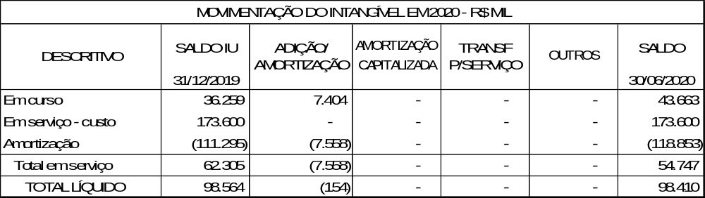

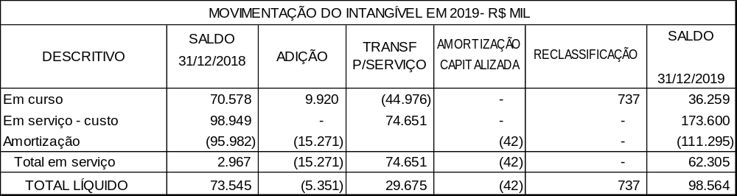

NOTA 16 – FORNECEDORES

O saldo de fornecedores está composto de contas a pagar a empresas que fornecem materiais para o estoque do almoxarifado da operação, concentrado de urânio e serviços para o estoque de combustível nuclear e para aplicação direta no investimento e nas atividades estruturais da ELETRONUCLEAR.

Abaixo, quadro com a composição da dívida com fornecedores:

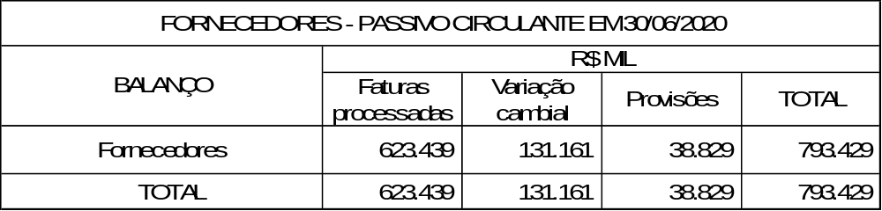

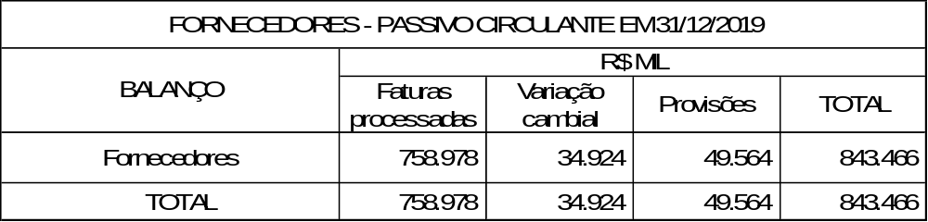

NOTA 17 – EMPRÉSTIMOS E FINANCIAMENTOS

As principais informações a respeito dos empréstimos e financiamentos são:

Aplicações nas Usinas Angra 1 e Angra 2

Trata-se de financiamentos captados com a Eletrobras para diversas etapas de melhoramentos da Usina Angra 1, para a troca dos geradores de vapor, a troca da tampa do vaso de pressão do reator e para o capital de giro da Companhia.

Em garantia dos compromissos assumidos com a Eletrobras, a ELETRONUCLEAR vinculou sua receita própria, oriunda das Usinas Angra 1 e Angra 2, aos débitos previstos nos financiamentos. Tal vinculação está suportada por procurações outorgadas por instrumento público para que, em caso de inadimplência, possa receber diretamente os valores em atraso.

Aplicações na Usina Angra 3

Trata-se de financiamentos captados com a Eletrobras com abertura de recursos da Reserva Global de Reversão – RGR; com o Banco Nacional de Desenvolvimento Econômico e Social – BNDES e com a Caixa Econômica Federal – CEF destinados à implantação da Usina Angra 3.

Em garantia dos compromissos assumidos com o contrato do BNDES citado, a ELETRONUCLEAR constituiu uma Cessão Fiduciária em favor do BNDES, em caráter irrevogável e irretratável, até o final da liquidação de todas as obrigações deste contrato, decorrentes da venda de energia produzida pela Usina Angra 3.

Originalmente, o Contrato nº 10.2.2032.1 previa o início das amortizações do principal da dívida em 30 de julho de 2016. Em virtude de renegociações realizadas entre BNDES e ELETRONUCLEAR, foram realizados dois aditamentos contratuais que prorrogaram a data de início de amortização. Por conta destas renegociações, a ELETRONUCLEAR foi obrigada a pagar uma Comissão de Renegociação por cada uma destes aditamentos, no valor de 0,5% do saldo devedor. O montante em débito, acrescido de IOF foi incorporado ao saldo devedor do contrato original, na forma dos Subcréditos C e D, com prazo de pagamento de 54 parcelas, após um prazo de carência de 6 meses. O Subcrédito C começou a ser amortizado em 15 de fevereiro de 2017, enquanto o Subcrédito D teve sua amortização iniciada em 16 de novembro de 2017.

Em 16 de outubro de 2017 a ELETRONUCLEAR iniciou a amortização do principal e passou a realizar o pagamento de 100% dos encargos dos Subcréditos A e B relativos ao contrato nº 10.2.2032.1, celebrado com o BNDES para investimentos no empreendimento de Angra 3.

Em 06 de julho de 2018, a ELETRONUCLEAR iniciou a amortização do Contrato nº 0410.351-27/2013 com o pagamento da primeira prestação, no valor de R$ 24.741.

Outras Aplicações

Em 28 de janeiro de 2019, a Eletrobras aprovou, por meio da Resolução nº RES-048/2019 de sua Diretoria Executiva, ratificada pelo seu Conselho de Administração por meio da Deliberação nº DEL-026/2019 em 22 de fevereiro de 2019, que delegou poderes à Diretoria Executiva da Eletrobras, condicionada à avaliação do fluxo de caixa da ELETRONUCLEAR, de nova linha de financiamento no valor de R$ 164.000, em valores líquidos de IOF, nas mesmas condições do Contrato nº ECF-3370/18.

Em 29 de abril de 2019, a Diretoria Executiva da Eletrobras, por meio da Resolução nº RES-061/2019, aprovou a efetiva assinatura do contrato de financiamento no valor bruto de R$ 164.000, em valores líquidos de IOF, sob o Contrato de Financiamento nº ECF-3374/19.

Em 08 de maio de 2019, houve a liberação da primeira parcela do contrato nº ECF-3374/19, no valor de R$ 101.916, que em valores líquidos de IOF, totalizou R$ 100.000, mediante solicitação de desembolso enviada pela ELETRONUCLEAR.

Em 28 de junho de 2019, houve a liberação da segunda e última parcela do contrato nº ECF-3374/19, no valor de R$ 65.266, que em valores líquidos de IOF, totalizou R$ 64.000, mediante solicitação de desembolso enviada pela ELETRONUCLEAR.

Reestruturação do Serviço da Dívida

Em 17 de junho de 2019, a Eletrobras aprovou, por meio da Resolução nº RES-412/2019 de sua Diretoria Executiva, ratificada pelo seu Conselho de Administração por meio da Deliberação nº DEL-135/2019 em 27 de junho de 2019 a suspensão da exigibilidade do principal, sem incorporação dos juros, dos contratos ECR-286/14, ECF-3278/15, ECF-3284/16, ECF-3341/17, ECF-3347/17, ECF-3367/18 e ECF-3370/18, durante o período de 30/06/2019 a 31/12/2019, mantendo todas as demais cláusulas contratuais.

Em 21 de janeiro de 2020, a Eletrobras aprovou, por meio da Resolução nº RES-041/2020 de sua Diretoria Executiva, que havia recebido delegação de poderes do Conselho de Administração por meio da Deliberação nº DEL-135/2019 em 27 de junho de 2019, a manutenção da suspensão da exigibilidade do principal, sem incorporação dos juros, dos contratos ECR-286/14, ECF-3278/15, ECF-3284/16, ECF-3341/17, ECF-3347/17, ECF-3367/18 e ECF-3370/18, durante o período de 30/01/2020 a 30/06/2020, mantendo todas as demais cláusulas contratuais.

Em 22 de março de 2020, o BNDES anunciou medidas em caráter emergencial para auxiliar e mitigar os efeitos da pandemia do novo coronavírus na economia brasileira. Uma das medidas adotadas pelo banco de fomento foi a possibilidade de suspensão temporária por até 6 (seis) meses do pagamento das parcelas mensais (principal e juros remuneratórios), operação esta denominada no mercado de “standstill”, dos contratos de financiamentos diretos firmados junto ao BNDES, no qual se enquadra o Contrato nº 10.2.2032.1 e para o qual a Companhia aderiu, oportunamente, adotando como uma de suas medidas de preservação de caixa.

Em 06 de Maio de 2020, a ELETRONUCLEAR recebeu comunicação formal do Banco Nacional de Desenvolvimento Econômico e Social – BNDES, por meio da Carta AE/DEENE1 nº 056/2020, aprovando o pedido, encaminhado pela Companhia em 26 de março de 2020, para a suspensão do pagamento por 6 (seis) meses, no período de 15.05.2020 a 15.10.2020, do serviço da dívida contratado com esta instituição financeira conforme Contrato nº 10.2.2023.1. Concomitantemente a suspensão do pagamento do serviço da dívida, foi comunicado pelo BNDES, na mesma carta, que houve a prorrogação até a data de 15/10/2020 do prazo para o cumprimento pela ELETRONUCLEAR da obrigação do preenchimento da Conta Reserva.

Em 12 de maio de 2020 foi aprovado pela Diretoria Executiva da ELETRONUCLEAR, por meio da RDE nº 1515003/20, a suspensão do pagamento do serviço da dívida por 6 (seis) meses, assim como, a prorrogação do prazo para preenchimento da Conta Reserva até 15 de outubro, encaminhando para posterior deliberação do Conselho de Administração da companhia, que por sua vez ratificou a decisão, em 19 de maio de 2020, por meio da DCA nº 418.003/20.

Conforme proposição do Conselho de Administração, presente na DCA nº 418.003/20, houve delegação de poderes à Diretoria Executiva da ELETRONUCLEAR para aprovação do teor do instrumento definitivo. Desta forma, em 03 de junho de 2020, a Diretoria Executiva da ELETRONUCEAR aprovou, por meio da RDE nº 1520.007/20, a minuta do Termo Aditivo nº 7 ao Contrato de Financiamento Mediante Abertura de Crédito nº 10.2.2032.1, que formaliza a suspensão do pagamento de principal e juros durante o período de 15 de maio a 15 de outubro, além da prorrogação do prazo para preenchimento da Conta Reserva.

Em 23 de junho de 2020 foi assinado o Termo Aditivo nº 7 ao Contrato de Financiamento Mediante Abertura de Crédito nº 10.2.2032.1.

Em 15 de junho de 2020, a Eletrobras aprovou, por meio da Resolução nº RES-351/2020 de sua Diretoria Executiva, a capitalização dos contratos ECR-286/14, ECF-3278/15, ECF-3284/16, ECF-3341/17, ECF-3347/17, ECF-3367/18 e ECF-3370/18 e 3374/19. Em 25 de junho, o Conselho de Administração da Eletrobras, por meio da Deliberação nº DEL-106/2020, ratificou a decisão da Diretoria Executiva e aprovou a capitalização dos referidos contratos. Desta forma, ficou determinada a suspensão do pagamento do principal dos referidos contratos, com a manutenção dos pagamentos dos juros e encargos até a efetivação do processo de capitalização aprovado.

Confissão de Dívida

Em 30 de outubro de 2019 foi celebrado pela ELETRONUCLEAR e por Furnas Centrais Elétricas S.A. o Instrumento Particular de Confissão de Dívida e Outras Avenças – 001/2019, por meio do qual as duas partes reconhecem a existência de créditos pendentes uma com a outra, que após compensação dos valores somam um crédito líquido em favor de Furnas no montante de R$ 122.560, atualizado à data de 31 de dezembro de 2012. Este montante devido pela ELETRONUCLEAR, atualizado em 31 de dezembro 2018, totalizava R$ 246.142.

Desta forma, conforme as condições firmadas pelas duas partes no Instrumento firmado, a ELETRONUCLEAR obriga-se a pagar o saldo atualizado, pelo IPCA, da dívida reconhecida em 96 (noventa e seis) parcelas iguais e sucessivas, no Sistema de Amortização Constante – SAC, contados a partir da expiração dos 24 meses de carência do principal que possui início a partir do mês subsequente à assinatura do referido Instrumento de Confissão de Dívida.

A partir da assinatura do referido contrato, sobre o saldo devedor atualizado mensalmente pelo IPCA, incidem juros no montante de 7,83% a.a. e uma taxa de administração de 0,5% a.a., ambos calculados pro rata temporis.

- Quadro dos financiamentos e empréstimos

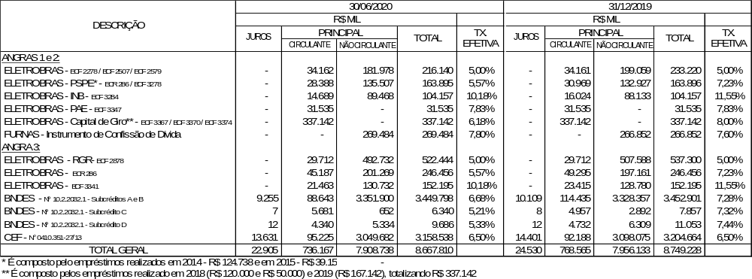

- Quadro das mutações dos financiamentos e empréstimos

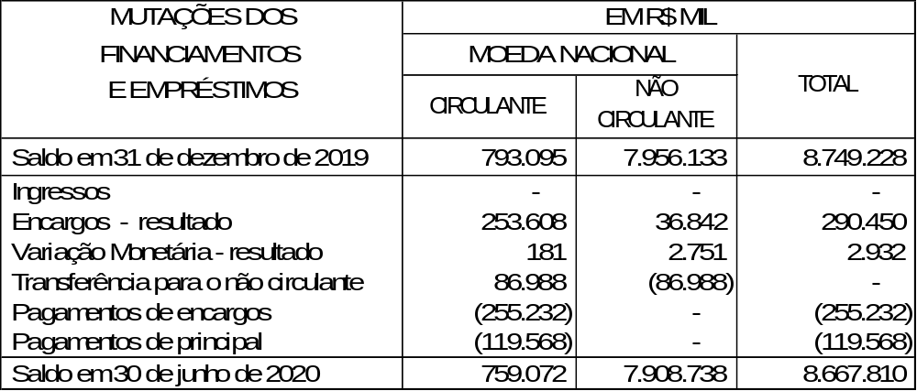

- Dívida total com seus vencimentos programados

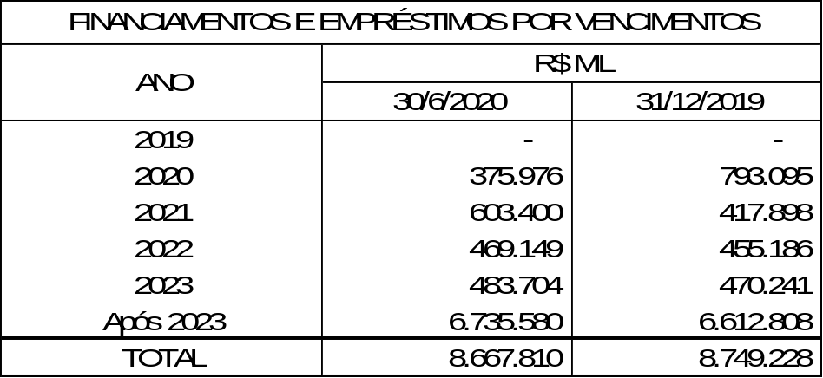

NOTA 18 – IMPOSTOS E CONTRIBUIÇÕES SOCIAIS - PASSIVO

A seguir, a composição das obrigações com tributos e contribuições sociais que se apresentam consignados no passivo circulante e não circulante, e que compõem as obrigações correntes, na sua totalidade, a vencer e sem registro de qualquer inadimplência, e os passivos fiscais diferidos.

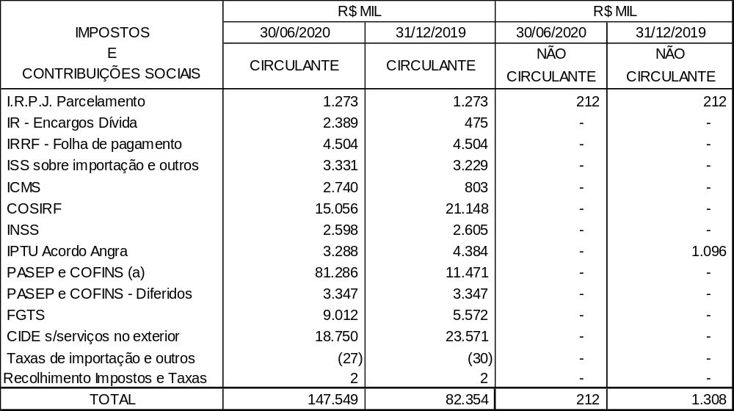
- Aumento do saldo em função do diferimento do pagamento das competências de mar/20, abr/20, mai/20 autorizada pelo governo federal no período da pandemia.

A Companhia constitui IRPJ e CSLL Diferidos sobre outros resultados abrangentes, ajustes relativos à adoção da Lei 11.638, bem como sobre diferenças temporárias que, em junho de 2020, geraram uma posição líquida ativa de IRPJ e CSLL Diferidos no montante total de R$ 1.936.245 (R$ 1.874.030 em 2019), contabilizados no Ativo Não Circulante. Todavia, em respeito ao estabelecido pelo CPC 32, foram registradas contas retificadoras, no mesmo montante, também no Ativo Não Circulante, de forma que o citado Ativo Diferido estivesse limitado ao montante do Passivo Diferido de IRPJ e CSLL.

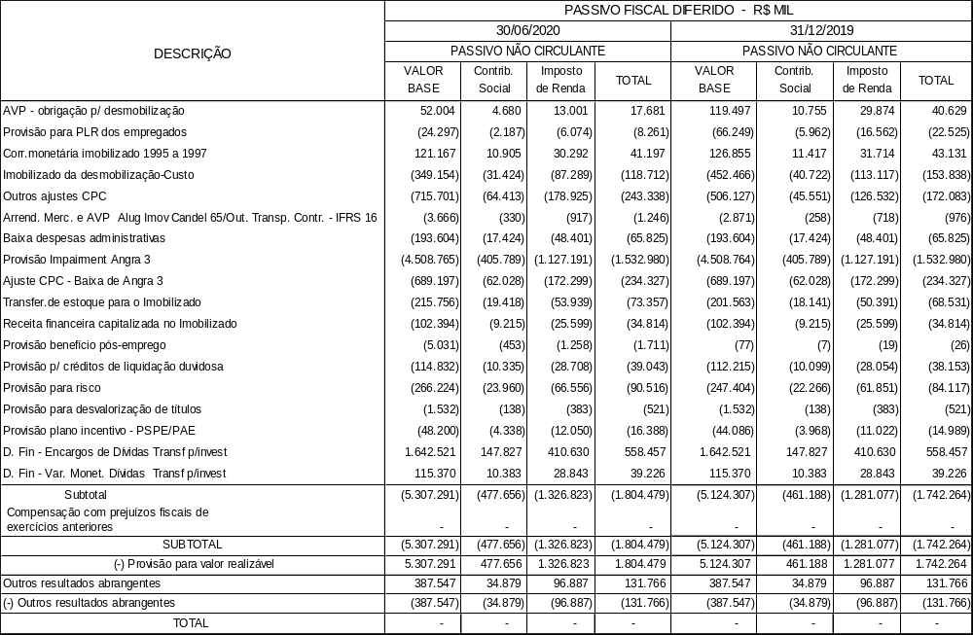

NOTA 19 – OBRIGAÇÕES ESTIMADAS

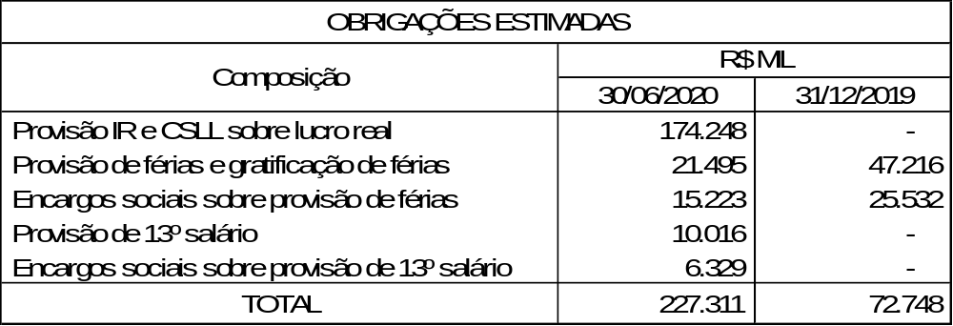

NOTA 20 – ENCARGOS SETORIAIS

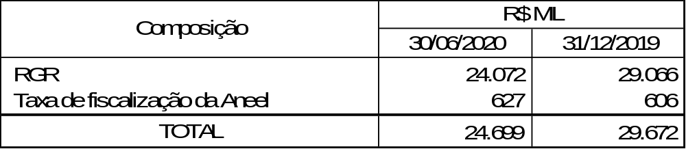

NOTA 21 – BENEFÍCIOS PÓS-EMPREGO

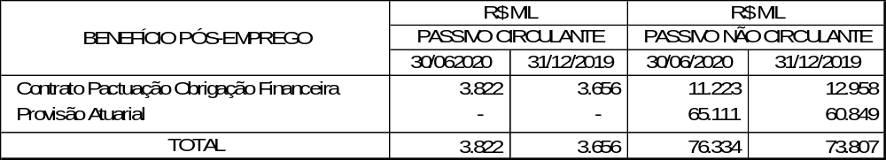

Em 30 de junho de 2020, não ocorreram alterações na natureza e nas condições dos planos de benefícios à aposentadoria em relação ao descrito na nota 21 das demonstrações financeiras da Companhia do exercício findo em 31 de dezembro de 2019.

a) Movimentação das obrigações de benefícios de aposentadoria

O estudo atuarial, em consonância com o CPC 33, efetuado por atuário independente para a data base de 31 de dezembro de 2019, apresentou passivo de R$ 77.463. O referido estudo atuarial será revisado em 31 de dezembro de 2020. A movimentação das obrigações dos benefícios de aposentadoria com base nas estimativas para 2020 pode ser assim demonstrada:

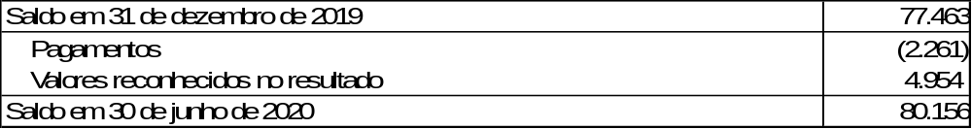

NOTA 22 – PROVISÃO PARA PLANOS DE INCENTIVO DE DESLIGAMENTO

A Companhia instituiu, em fevereiro de 2014, o Plano de Sucessão Programada dos Empregados – PSPE conforme aprovado na 282ª reunião do Conselho de Administração da ELETRONUCLEAR de 19 de dezembro de 2012, com o início das adesões em março de 2014 e término em abril de 2014. Ocorreram 341 desligamentos até 31 de dezembro de 2014, 277 até 31 até dezembro de 2015, 1 em fevereiro de 2016, e o último em maio de 2016. O incentivo de desligamento PSPE incluiu uma indenização financeira no momento do desligamento e garantia de continuidade no plano de saúde da Companhia pelo período de 5 anos, incluindo os respectivos dependentes.

Em 2017, o Plano de Aposentadoria Extraordinária – PAE foi aprovado pela Diretoria Executiva na 1352ª reunião realizada em 23 de maio de 2017 e pelo Conselho de Administração da ELETRONUCLEAR, na 360ª reunião realizada em 25 de maio de 2017, com início das adesões para maio de 2017 e término em 31 de julho de 2017. Ocorreram 185 desligamentos entre julho de 2017 e dezembro 2017. O incentivo de desligamento PAE incluiu uma indenização financeira no momento do desligamento e garantia de continuidade no plano de saúde da Companhia pelo período de 5 anos, incluindo os respectivos dependentes.

O Plano de Demissão Consensual – PDC foi aprovado pelo Conselho de Administração na 374ª reunião realizada em 23 de março de 2018, com período de adesão entre 26/03/2018 e 27/04/2018.Os desligamentos, que se iniciaram em 04 de junho de 2018, foram efetuados até 14 de dezembro de 2018.O incentivo de desligamento PDC incluiu uma indenização financeira no momento do desligamento e garantia de continuidade no plano de saúde da Companhia pelo período de 5 anos, incluindo os respectivos dependentes.

A ELETRONUCLEAR reconheceu a baixa de provisão de R$ 16.705 referente ao plano de incentivo de desligamento dos funcionários, permanecendo o saldo da provisão em 30 de junho de 2020 de R$ 27.380 (R$ 44.085 em 31 dezembro de 2019).

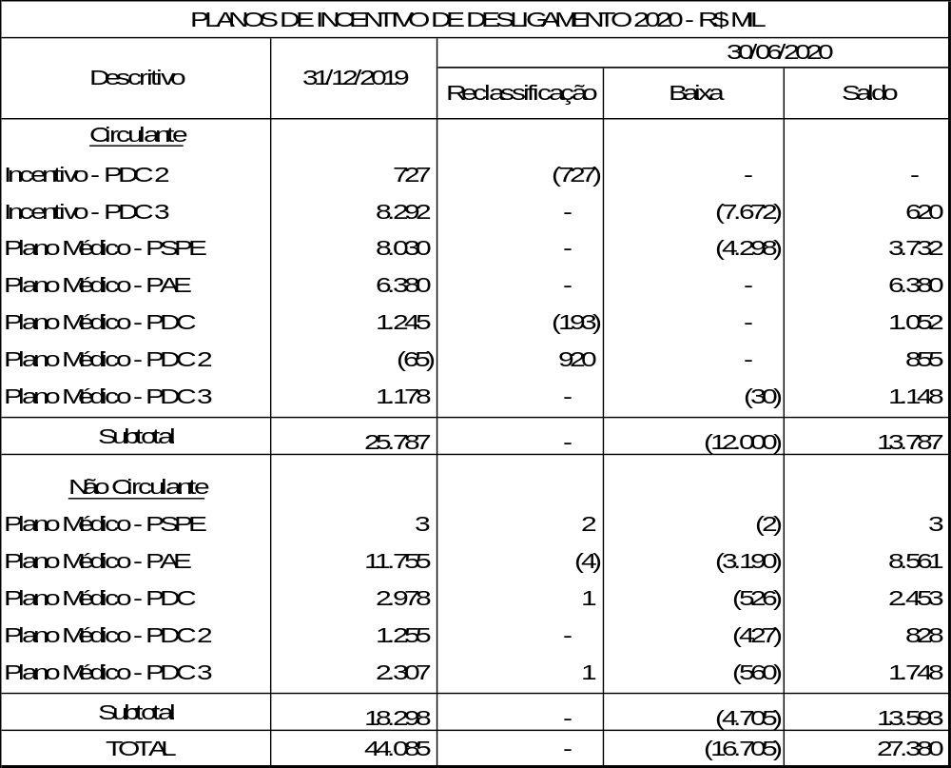

NOTA 23 – PROVISÕES PARA RISCOS

A Companhia, amparada pela sua Procuradoria Jurídica, mantém o registro no passivo não circulante, de provisões para contingências judiciais que atendem os critérios de reconhecimento apresentados no CPC 25 – Provisões, Passivos Contingentes e Ativos Contingentes, conforme quadro abaixo:

- Composição

Os depósitos judiciais apresentados no quadro abaixo são apenas aqueles vinculados às contingências de perda provável. Os demais depósitos judiciais da Companhia estão divulgados na Nota 12.

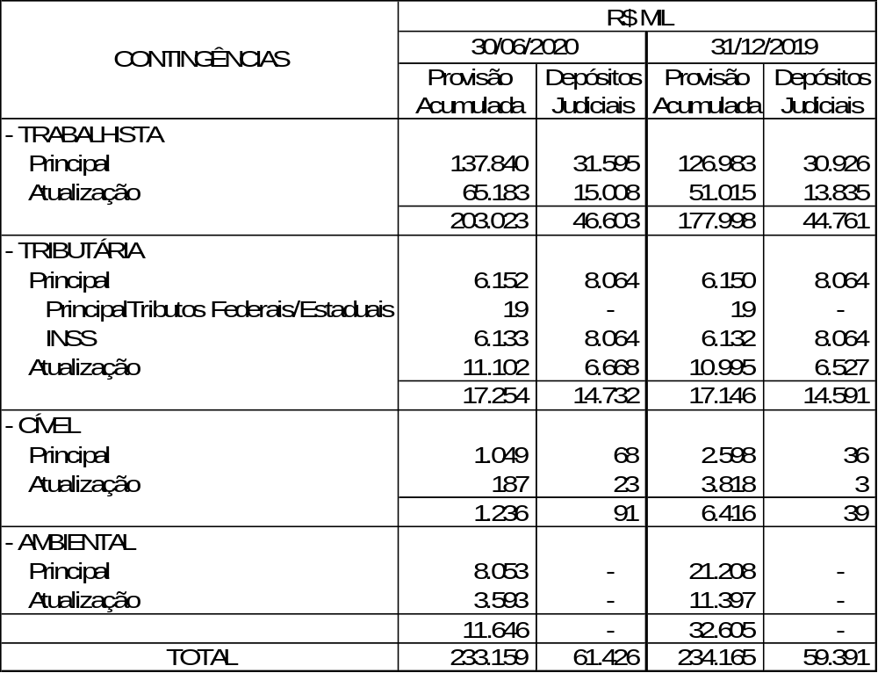
Os processos judiciais, avaliados como de perda possível, movidos contra a Companhia e, portanto, não provisionados, montam R$ 1.458.558 atualizados em 30 de junho 2020 (R$ 1.441.553 em 31 de dezembro de 2019), sendo R$ 944.304 de processos de natureza trabalhista (R$ 906.361 em 31 de dezembro de 2019), R$ 121.875 de ações tributárias (R$ 120.352 em 31 de dezembro de 2019), R$ 392.379 de ações cíveis (R$ 414.839 em 31 de dezembro de 2019).

Dentre as ações de causas prováveis e possíveis, e, que apresentam valores avaliados com perda superiores a 2% da Receita Operacional Líquida (até junho de 2020), ou seja, acima de R$ 33.274, destacam-se:

a) Ação Trabalhista n. 0064500-25.1989.5.01.0029
Instância /Juízo | [1ª] Instância - [29ª] Vara do Trabalho da Capital do Rio de Janeiro
Partes | Sindicato do Engenheiros do Estado do RJ – SENGE (Substituindo cerca de 245 empregados e ex-empregados) x Eletrobras Eletronuclear (Reclamada)
Valores, bens ou direitos envolvidos | R$ 548.881
Objeto: | URP/1989 – Plano Econômico. A controvérsia principal do processo reside na interpretação da coisa julgada que delimitou o pagamento do índice da URP apenas do mês de fevereiro de 1989. Contudo, em fase de liquidação a outra parte alegou que deve ser aplicado o índice de 26,05% mês a mês até sua incorporação na remuneração dos substituídos ou até sua demissão. Há possibilidade de ter decisão judicial homologando o valor histórico de R$ 359.671, calculado pelo perito judicial em 2014. Ressalte-se que a Advocacia Geral da União – AGU ingressou nos autos. A AGU tem tese jurídica que se alinha à defesa da Eletrobras Eletronuclear, ao explicitar que: [1] a decisão em fase de liquidação/execução que estabelece direito à incorporação da URP/1989 na remuneração dos substituídos ofende a decisão já transitada em julgado; [2] o valor exigido com base na decisão transitada em julgado, ou seja, o pagamento da URP relativa apenas ao mês de fevereiro de 1989, já foi adimplido, por conta da existência de Acordo Coletivo pactuado em 1989, entre as partes da presente ação judicial, cujo conteúdo trata especificadamente da quitação da URP/1989. No momento há laudo emitido pelo perito do Juízo. Em 24.11.2017 foi publicada decisão judicial para as partes se manifestarem em relação ao laudo pericial que respondeu os quesitos apresentados pela Companhia. Nesse laudo o Perito do Juízo, por amostragem, destacou que os valores indicados no acordo coletivo específico da URP de fevereiro de 1989 foram pagos. A última decisão publicada em diário oficial é a do dia 16.03.2018, destinada à parte autora (SENGE) para que oferte manifestação em relação a petição apresentada pela parte Ré. Há outros andamentos processuais que constam no sítio eletrônico do Tribunal Regional do Trabalho da 1ª Região, são eles: [1] autos enviados à contadoria da Vara; [2] homologada a liquidação; [3] petição da União Federal; [4] petição do Senge com impugnação aos cálculos, todos atos processuais aos quais a Companhia ainda não foi intimada para tomar ciência. Em 29 de janeiro de 2019 foi publicada decisão para a Companhia pagar o débito ou ofertar defesa, o que inaugurou a fase de execução do processo. De toda forma, na decisão a Companhia foi isentada de ofertar bens à penhora para ajuizar eventual defesa. Foram interposto embargos de declaração pela Eletrobras Eletronuclear, sem decisão de julgamento publicada. Foi publicada decisão em 19.07.19 para a Companhia pagar honorário do perito do Juízo, o que já foi realizado.
Expectativa de Perda | Possível
b) Ação Tributária/ Fiscal n. 0003767-29.2009.8.19.0001
Instância /Juízo | [1ª] Instância - [11ª] Vara de Fazenda Pública do Tribunal de Justiça do Estado do RJ
Partes | Estado do Rio de Janeiro (Exequente) x Eletrobras Eletronuclear (Executada)
Valores, bens ou direitos envolvidos | Valor atualizado: R$ 120.724
Objeto: | No auto de infração nº 01.134725-9 é exigida a certidão n. 2008/027.141-2, crédito tributário exigido na presente execução fiscal. Em síntese, a Receita Estadual descreve que a Companhia realizou creditamento indevido de ICMS, por utilizar documentação incorreta e inidônea. Em contraponto a Companhia argumenta que os documentos utilizados para o creditamento são idôneos, já que por ser Furnas responsável pela importação antes da cisão, por sucessão universal de direitos e obrigações, a Companhia passou a ser detentora do crédito, de toda forma, assevera também que não utilizou tais créditos. Foram ajuizados os embargos à execução de n. 0404842-28.2015.8.19.0001 pela Eletrobras Eletronuclear. Há um seguro garantindo o Juízo, o que possibilidade a emissão da certidão tributária estadual e o impedimento de penhora on line das contas da Companhia. Em 31.08.2018 foi publicada decisão judicial para as partes se manifestarem quanto ao laudo emitido pelo perito judicial. O perito do Juízo destacou que a Companhia não realizou o aproveitamento do crédito fiscal indicado pelo Fisco Estadual. A Companhia manifestou-se quanto àquele laudo e juntou documentos. O processo foi remetido à Procuradoria do Estado do Rio de Janeiro em 10.10.2018. Em 24.04.2019 foi publicada sentença de procedência dos embargos à execução, com a consequente extinção da execução. O Juízo considerou a tese da Companhia no sentido de que os créditos foram estornados. O Estado do Rio de Janeiro apelou da sentença e a Companhia ofertou suas contrarrazões, com encaminhamento do processo em 14.10.2019 para a instância superior (Tribunal de Justiça do Rio de Janeiro). O TJRJ julgou improcedente o recurso de apelação do Estado do Rio de Janeiro, mantendo a decisão de 1º instância. A decisão, favorável à Companhia, transitou em julgado em julho de 2020. Em razão disso, tão logo seja levantada a apólice que garantia o juízo e tomadas as demais medidas de ordem burocrática, o presente processo será excluído da base de dados.
Expectativa de Perda | Possível

c) Ação Trabalhista n. 0010786-77.2015.5.08.0116
Instância /Juízo | [1ª] Instância - 1ª Vara do Trabalho de Paragominas
Partes | Maria Raimunda Viana de Oliveira e outros (Autores) x Eletrobras Eletronuclear (Reclamada) e Outros
Valores, bens ou direitos envolvidos | Valor atualizado: R$ 42.135
Objeto: | Trata-se de demanda ajuizada por ex-empregados da Companhia Bauxita Brasileira, que foi subcontratada, sem a autorização da Eletronuclear, pela empresa Interamerican Ltda para a realização dos serviços de destinação final de aproximadamente 10.000 Kg (dez mil quilogramas) de resíduos Industriais provenientes de sobra da construção da Usina de Angra 2, no município de Angra dos Reis- RJ, o que gerou pedido do Reclamante para ressarcimento de danos materiais/morais decorrentes do exercício de atividade laboral sem o uso de equipamentos adequados. Há aproximadamente setenta e cinco reclamadas. Além do exposto acima, há alegação de prescrição quanto ao direito dos reclamantes. Processo em fase de 1º grau, houve o encerramento da instrução processual. Sem prolação de sentença.
Expectativa de Perda | Possível

d) Ação Trabalhista n. 0010788-47.2015.5.08.0116
Instância /Juízo | [1ª] Instância - 1ª Vara do Trabalho de Paragominas
Partes | Vanderley Costa Oliveira e outros x Eletrobras Eletronuclear (Reclamada) e Outros
Valores, bens ou direitos envolvidos | Valor atualizado: R$ 147.474
Objeto: | Trata-se de demanda ajuizada por ex-empregados da Companhia Bauxita Brasileira, que foi subcontratada, sem a autorização da Eletronuclear, pela empresa Interamerican Ltda para a realização dos serviços de destinação final de aproximadamente 10.000 Kg (dez mil quilogramas) de resíduos Industriais provenientes de sobra da construção da Usina de Angra 2, no município de Angra dos Reis- RJ, o que gerou pedido do Reclamante para ressarcimento de danos materiais/morais decorrentes do exercício de atividade laboral sem o uso de equipamentos adequados. Há aproximadamente setenta e cinco reclamadas. Além do exposto acima, há alegação de prescrição quanto ao direito dos reclamantes. Processo em fase de 1º grau, houve o encerramento da instrução processual. Sem prolação de sentença.
Expectativa de Perda | Possível

e) Ação Trabalhista n. 0010787-62.2015.5.08.0116
Instância /Juízo | [1ª] Instância - 1ª Vara do Trabalho de Paragominas
Partes | Leilson Souza Lima e outros x Eletrobras Eletronuclear (Reclamada) e Outros
Valores, bens ou direitos envolvidos | Valor atualizado: R$ 147.474
Objeto: | Trata-se de demanda ajuizada por ex-empregados da Companhia Bauxita Brasileira, que foi subcontratada, sem a autorização da Eletronuclear, pela empresa Interamerican Ltda para a realização dos serviços de destinação final de aproximadamente 10.000 Kg (dez mil quilogramas) de resíduos Industriais provenientes de sobra da construção da Usina de Angra 2, no município de Angra dos Reis- RJ, o que gerou pedido do Reclamante para ressarcimento de danos materiais/morais decorrentes do exercício de atividade laboral sem o uso de equipamentos adequados. Há aproximadamente setenta e cinco reclamadas. Além do exposto acima, há alegação de prescrição quanto ao direito dos reclamantes. Sem prolação de sentença.
Expectativa de Perda | Possível

f) Ação Cível n. 1024684-59.2018.4.01.3400
Instância /Juízo | [1ª] Instância – [16ª] Vara Federal - SJDF
Partes | RCS Tecnologia Ltda.
Valores, bens ou direitos envolvidos | Valor atualizado: R$ 89.406
Objeto: | Mandado de Segurança, com pedido de provimento liminar, requerendo a anulação da decisão da autoridade coatora que desclassificou a impetrante da Licitação PE nº 369/2017. Pedido liminar indeferido. Houve apresentação de defesa pela ELETRONUCLEAR. Processo concluso para julgamento. Em 26.09.2019, o juiz proferiu despacho determinando que a empresa interessada IC Supply fosse intimada para, querendo, integrar o polo passivo da demanda e apresentar a sua contestação. Concluso para julgamento.
Expectativa de Perda | Possível
g) Ação Cível n. 5028541-56.2018.4.02.5101
Instância /Juízo | [1ª] Instância – [19ª] Vara Federal - RJ
Partes | Tecnatom S/A.
Valores, bens ou direitos envolvidos | Valor atualizado: R$ 70.027
Objeto: | Mandado de segurança requerendo o cancelamento da Concorrência Internacional DAI.A/CI-004.18. Houve apresentação de defesa pela ELETROUCLEAR e decisão denegando a ordem. Há recurso de apelação da Tecnatom pendente de julgamento. Sem alteração
Expectativa de Perda | Possível

h) Ação Cível n. 0022780-32.2018.4.02.5101
Instância /Juízo | [1ª] Instância – [10ª] Vara Federal - RJ
Partes | Andrade Gutierrez S.A.
Valores, bens ou direitos envolvidos | Valor atualizado: R$ 163.621
Objeto: | Trata-se de ação declaratória e condenatória, para (i) reestabelecimento do equilíbrio econômico-financeiro e recomposição de prejuízos, impedindo-se o enriquecimento ilícito da ETN; (ii) revogação da decisão que declarou a nulidade do Contrato e seus aditamentos; (iii) reconhecimento de rescisão contratual por inadimplemento da ETN; (iv) cobrança dos serviços prestados pela AG e não pagos pela ETN.  Contestação apresentada pela ETN em 16.05.18. Réplica pela AG em 10.08.18.  Despacho do juiz determinando às partes que especifiquem as provas a serem produzidas. Em 07.01.2020, o juiz proferiu despacho determinando a suspensão do processo até a decisão final da ação de ressarcimento proposta pela ETN em face da Andrade Gutierrez. Em 27.01.2020, a Andrade ofereceu embargos de declaração requerendo o acolhimento do seu recurso para que a ação movida pela ETN em face da AG seja suspensa alegando que a ação que move contra a ETN é prejudicial àquela. Sem alteração.
Expectativa de Perda | Possível

Os processos de contingência ativa com expectativa de ganho provável para retorno de caixa à ELETRONUCLEAR referentes a processos tributários federais e outros de natureza cível, e não reconhecidos nas demonstrações financeiras intermediárias, apresentam o montante de R$ 1.160.

b) Movimentação

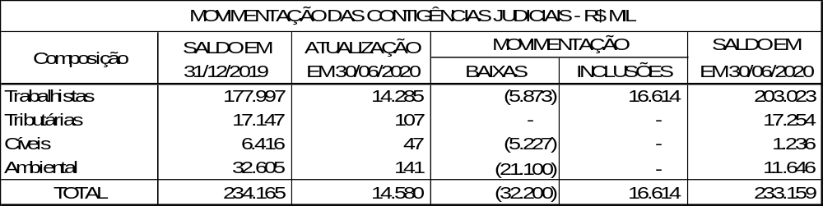

NOTA 24 – OBRIGAÇÃO PARA DESMOBILIZAÇÃO DE ATIVOS

a) Descomissionamento

O descomissionamento pode ser entendido como um conjunto de medidas tomadas para retirar de serviço, com segurança, uma instalação nuclear, reduzindo a radioatividade residual a níveis que permitam liberar o local para uso restrito ou irrestrito.

a.1) Constituição do Passivo para descomissionamento

O descomissionamento de usinas nucleares refere-se à obrigação para desmobilização dos ativos dessas usinas para fazer face aos custos a serem incorridos ao final da vida útil econômica das mesmas.

É premissa fundamental para a formação desse passivo para o descomissionamento que o valor estimado para a sua realização deva ser atualizado ao longo da vida útil econômica das usinas, considerando os avanços tecnológicos, com o objetivo de alocar ao respectivo período de competência da operação, os custos a serem incorridos com a desativação técnico-operacional das usinas.

No exercício de 2017, foi realizado um estudo para atualização da estimativa de custos necessária para execução das atividades de descomissionamento das Usinas Angra 1 e Angra 2. O estudo concluiu por aumentar a mencionada estimativa para R$ 4.190.415, sendo R$ 1.923.878 para a Usina Angra 1 e R$ 2.266.537 para a Usina Angra 2. O valor presente, correspondente, registrado no passivo foi de R$ 1.937.904. Tal estudo foi aprovado pela Diretoria Executiva conforme RDE 1378.003/17, de 07 de novembro de 2017 e prevê atualização a cada cinco anos.

Conforme estabelecido no Pronunciamento Técnico CPC 25, a estimativa inicial dos custos de descomissionamento referentes à desmontagem e remoção do item e de restauração dos locais nos quais as instalações estão localizadas, deve ser contabilizada como custo do empreendimento.

a.2) Constituição do Passivo para Rejeitos de Baixa e Média Atividade e Combustível Nuclear Usado

A Diretoria Executiva da Companhia aprovou, através da Resolução RDE nº 1247.003/15, de 12 de agosto de 2015, o Relatório do Grupo de Trabalho instituído pela GCE 037/10, de 01 de junho de 2010, estendido para 2015, com a revisão das estimativas de Custos de Gerenciamento de Rejeitos Radioativos Operacionais e dos Elementos de Combustível Nuclear Usados ao Final da vida útil das Usinas Angra 1 e Angra 2, para a data base julho 2015. Essa atualização atende ao estabelecido pela Comissão Nacional de Energia Nuclear na Resolução CNEN nº 187, de 15 de maio de 2015.

As estimativas de custos para gerenciamento, em longo prazo, dos rejeitos operacionais de baixo e médio nível de atividade e dos elementos combustíveis usados foram as seguintes:

i) Para transporte e disposição final dos rejeitos operacionais de baixa e média atividade, relativos ao volume acumulado até 2020, quando se considera que será iniciada sua transferência para o Repositório Nacional de Rejeitos Radioativos de Baixo e Médio Nível de Atividade - RBMN, a ser implantado pela CNEN, responsável legal pela guarda final desses rejeitos, será despendido o montante de R$ 54.555 (base julho de 2015).

ii) Para armazenagem inicial dos elementos combustíveis, usados até o final da década de 2070, quando se estima ocorrer o término da vida útil de Angra 3 e, portanto, da própria CNAAA, a estimativa está representada pelo valor de R$ 610.127 (base julho de 2015).

Nos termos do Pronunciamento Técnico 27 e ICPC 12, do Comitê de Pronunciamentos Contábeis, a ELETRONUCLEAR contabilizou no Ativo Imobilizado, em contrapartida ao Passivo Não Circulante, os valores das estimativas aprovadas.

O custo total estimado é descontado a valor presente, com base em taxa que represente o custo de capital da Companhia e registrado no Imobilizado, em contrapartida a obrigação para desmobilização de ativos.

b) Ajuste a valor presente do Descomissionamento, dos Rejeitos de Baixa e Média Atividade e Combustível Nuclear Usado

No cálculo do ajuste a valor presente do passivo para descomissionamento é considerado o custo total estimado para o descomissionamento, descontado a uma taxa que represente o custo de capital da Companhia, desde o final da vida útil econômica de cada usina até a data do balanço.

O mesmo procedimento é efetuado para os rejeitos de baixa e média atividade e para o combustível nuclear usado, mas o período para o ajuste a valor presente é o início do comissionamento até a data do balanço.

A taxa de desconto atual aprovada para o sistema Eletrobras é de 4,36% ao ano.

O valor do ajuste a valor presente do descomissionamento, dos rejeitos de baixa e média atividade e combustível nuclear usado, reconhecido no resultado em 30 de junho de 2020, é de R$ 67.493 (R$ 75.677 em 30 de junho de 2019).

c) O quadro abaixo resume a posição dos valores correspondentes ao passivo total de desmobilização de ativos:

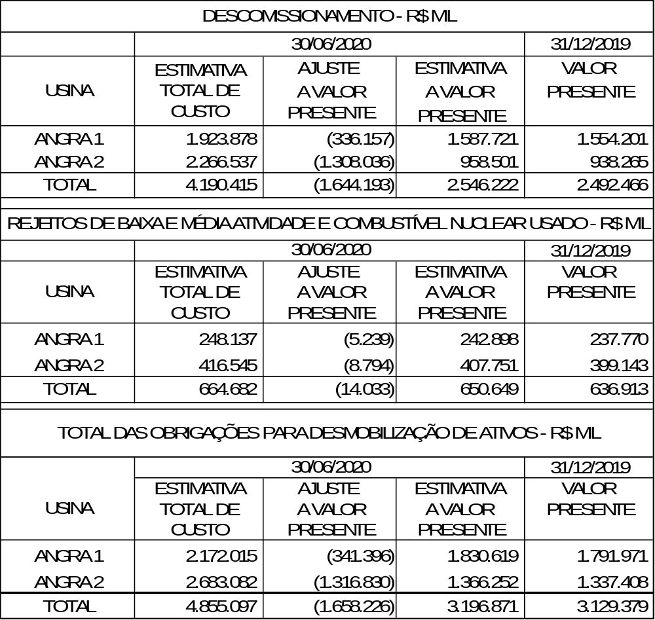

NOTA 25 – ADIANTAMENTO PARA FUTURO AUMENTO DE CAPITAL - AFAC

Em 17 de junho de 2019, a Eletrobras aprovou, por meio da Resolução nº RES-412/2019 de sua Diretoria Executiva, e pela Deliberação nº DEL-135/2019, em 27 de junho de 2019, de seu Conselho de Administração, a concessão de recursos à ELETRONUCLEAR sob a forma de Adiantamento para Futuro Aumento de Capital – AFAC no valor de até R$ 500.000, com recursos destinados ao ressarcimento dos gastos já incluídos e para gerenciamento de obrigações referentes ao Empreendimento de Angra 3.

O valor do Adiantamento para Futuro Aumento de Capital -AFAC será capitalizado, por meio de aumento de capital, após a ELETRONUCLEAR ter cumprido todas as disposições necessárias para a formalização do instrumento. Cabe à ELETRONUCLEAR submeter à Eletrobras, prévia e tempestivamente à Assembleia Geral Extraordinária a ser convocada com a finalidade de aprovar a operação, as condições para o aumento de capital e a concordância da mesma. A ELETRONUCLEAR também deverá obter a manifestação prévia e favorável da Secretaria de Coordenação e Governança das Empresas Estatais -SEST, da Procuradoria Geral da Fazenda Nacional - PGFN e do Ministério da Economia, para realização da Assembleia Geral para aprovação do aumento de capital. Caso o prazo para efetivação do aumento de capital, com a respectiva capitalização, seja superior ao prazo de um ano, haverá atualização do valor pela taxa SELIC.

O AFAC foi formalizado por meio do Contrato nº ECF 3381/19, assinado pelas diretorias da ELETRONUCLEAR e da Eletrobras em 31 de julho de 2019.

Em 29 de setembro de 2019, a Eletrobras aprovou, por meio da Deliberação nº DEL-207/2019, de seu Conselho de Administração, consubstanciado pela Resolução nº RES-412/2019, de 17 de junho de 2019, e pela Deliberação nº DEL-135/2019, de 27 de junho de 2019, a concessão de recursos à ELETRONUCLEAR sob a forma de Adiantamento para Futuro Aumento de Capital – AFAC no valor de até R$ 350.000, com recursos destinados ao ressarcimento dos gastos já incluídos e para gerenciamento de obrigações referentes ao Empreendimento de Angra 3. O valor atualizado do AFAC será capitalizado, por meio de aumento de capital, após a ELETRONUCLEAR ter cumprido todas as disposições necessárias para a formalização do instrumento. A formalizado deste AFAC ocorreu por meio do Contrato nº ECF 3384/19, assinado pelas diretorias da ELETRONUCLEAR e da Eletrobras em 05 de dezembro de 2019.

Ao final do exercício de 2019, a Eletrobras ainda tinha R$ 150 milhões a liberar do Contrato nº ECF 3384/2019.

Em 07 de fevereiro de 2020, a Eletrobras efetuou a liberação da segunda parcela, no valor de R$ 88.716, do Contrato nº ECF 3384/19, mediante solicitação de desembolso enviada pela ELETRONUCLEAR.

Em 18 de março de 2020, a Eletrobras efetuou a liberação da terceira parcela, no valor de R$ 10.000, do Contrato nº ECF 3384/19, mediante solicitação de desembolso enviada pela ELETRONUCLEAR.

Em 15 de abril de 2020, a Eletrobras efetuou a liberação da quarta parcela, no valor de R$ 30.000, do Contrato nº ECF 3384/19, mediante solicitação de desembolso enviada pela ELETRONUCLEAR.

Em 20 de maio de 2020, ocorreu a liberação da última parcela do Contrato nº ECF 3384/19, no montante de R$ 21.284, completando a linha total prevista no referido contrato de AFAC.

Com o objetivo de iniciar o processo de conversão em capital dos Contratos de AFAC nº ECF 3381/19 e nº ECF 3384/19, que a ELETRONUCLEAR possui com a Eletrobras e que totalizam R$ 850.000, a Diretoria Executiva da companhia aprovou, em 15 de maio de 2020, por meio da RDE nº 1516.004/20, a conversão dos referidos valores em capital da ELETRONUCLEAR. O Conselho de Administração referendou a decisão em 19 de maio de 2020, por meio da Deliberação nº DCA 418.007/20.

A Eletrobras também já realizou a aprovação da conversão do valor dos AFAC´s em capital da ELETRONUCLEAR em suas instâncias de governança, por meio da Resolução de sua Diretoria Executiva nº RES-351/2020 de 15 de junho de 2020, que foi ratificada pelo Conselho de Administração da holding, em 25 de junho, por meio da Deliberação nº DEL-106/2020.

NOTA 26 – ARRENDAMENTO MERCANTIL

IFRS 16/CPC 06 – Leases (Arrendamentos)

A adoção inicial do CPC 06(R2)/IFRS 16 foi em 01 de janeiro de 2019 numa abordagem retrospectiva modificativa, com uma taxa incremental de 8,82% a.a.

O quadro abaixo apresenta os saldos contábeis após a adoção da norma:

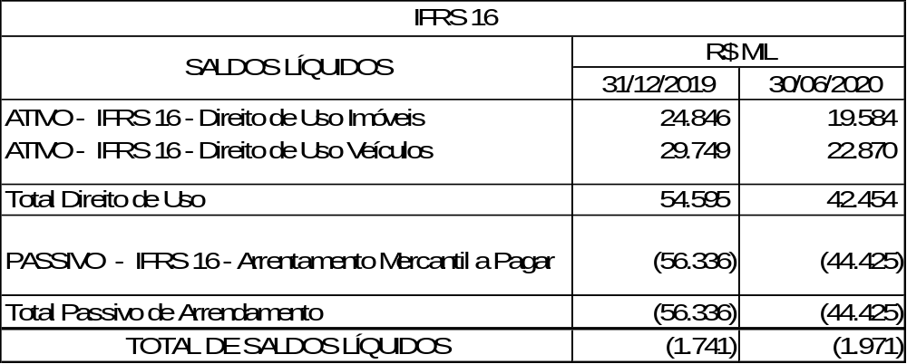

Movimentação dos ativos e passivo de arrendamento mercantil – IFRS 16:

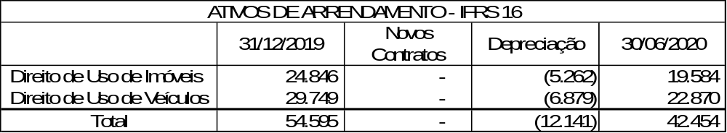

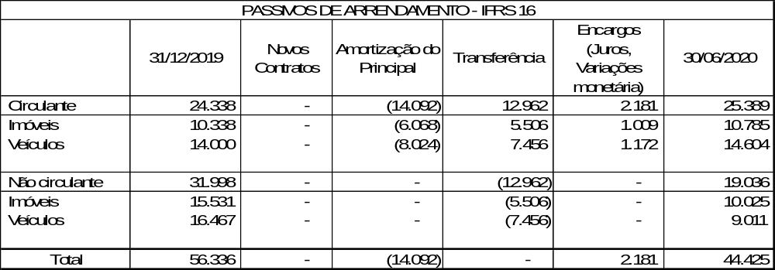

NOTA 27– PATRIMÔNIO LÍQUIDO

Composição acionária
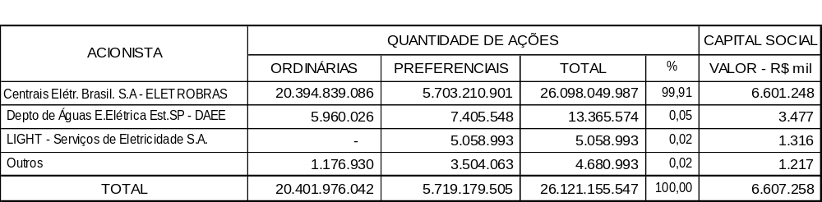

Todas as ações são nominativas e sem valor nominal, sendo as ordinárias com direito a voto.

As ações preferenciais não se podem converter em ações ordinárias e terão as seguintes preferências ou vantagens, de acordo com o Estatuto da Companhia:

- Prioridade no reembolso do capital, sem direito a prêmio;

- Dividendo prioritário, mínimo cumulativo de 10% ao ano, e participação, em igualdade de condições, com as ações ordinárias nos lucros que remanescerem, depois de pago um dividendo de 12% ao ano às ações ordinárias;

- Direito a voto nas deliberações das Assembleias Gerais Extraordinárias sobre a alteração do Estatuto.

Também, de acordo com o Estatuto, é assegurado aos acionistas um dividendo mínimo obrigatório anual, calculado na base de 25% do lucro líquido ajustado, nos termos da legislação vigente.

NOTA 28 – RECEITA OPERACIONAL LÍQUIDA

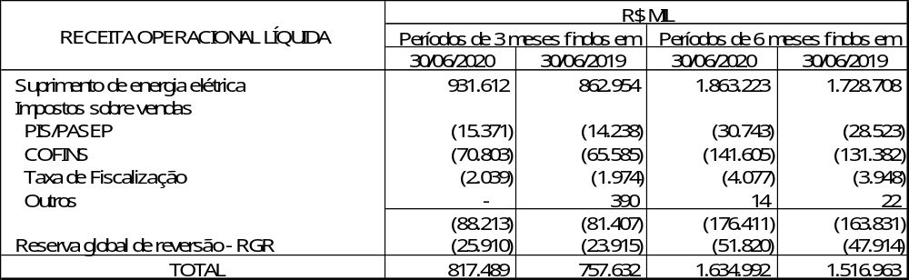

- Suprimento de energia elétrica

O suprimento líquido de energia elétrica das Usinas Nucleares Angra 1 e 2 de 6.633.486 MWh* em junho de 2020 (6.885.976 MWh* em junho de 2019), corresponde a uma receita de R$ 1.863.223 em 30 de junho de 2020 (R$ 1.728.708 em 30 de junho de 2019).

a) Modalidade de comercialização

Com a regulamentação da Aneel para o dispositivo do art.11, da Lei 12.111/2009, mediante as edições em 21 de dezembro de 2012, da Resolução Normativa nº 530, da Resolução Homologatória nº 1.405 e da Resolução Homologatória nº 1.407, a partir de 01 de janeiro de 2013, a receita decorrente da geração das Usinas Angra 1 e 2 passa a ser rateada entre todas as concessionárias, permissionárias ou autorizadas de serviço público de distribuição do Sistema Interligado Nacional – SIN.

b) Apuração do PIS/PASEP e do COFINS

A apuração do PIS/PASEP e COFINS é feita com base no método não cumulativo utilizando a alíquota de 9,25%.

*Não revisado pelo auditor independente
NOTA 29 – CUSTO OPERACIONAL

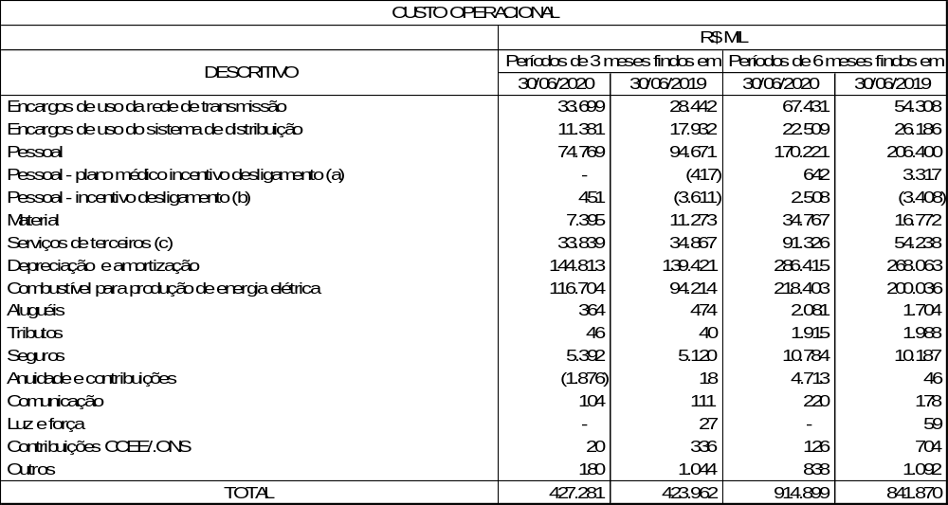
- Custo com plano médico de incentivo de desligamento.

- Custo e Provisão/Reversão de provisão para plano de incentivo de desligamento.

- Aumento em 2020 devido aos serviços executados durante parada da Usina Angra 1.

NOTA 30 – DESPESAS OPERACIONAIS

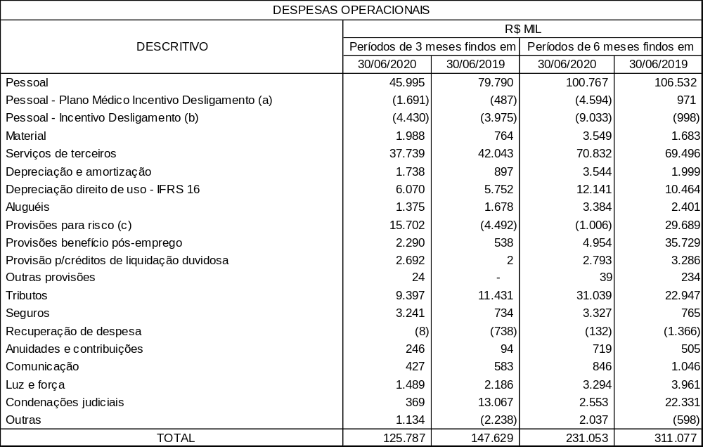
- Custo e provisão/reversão para plano de saúde de incentivo de desligamento

- Reversão de provisão para plano de incentivo de desligamento

- Reversão de provisão para risco

NOTA 31 – RESULTADO FINANCEIRO

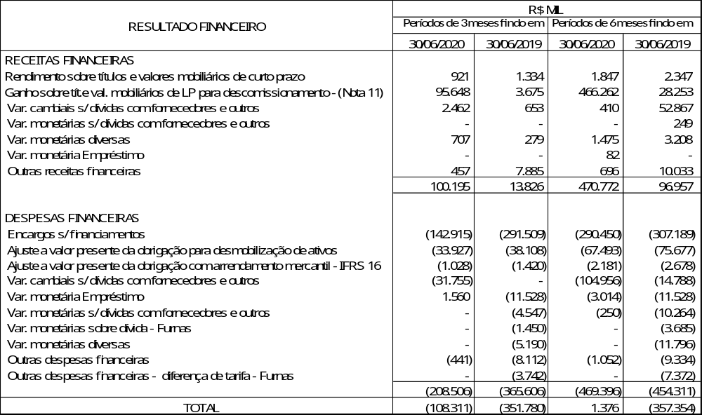

NOTA 32 – IMPOSTO DE RENDA E CONTRIBUIÇÃO SOCIAL NO RESULTADO

A apuração do imposto de renda e da contribuição social sobre o resultado dos períodos findos em 2019 e 2020 segue demonstrada:

Os encargos financeiros e variações monetárias capitalizados foram excluídos da base tributável.

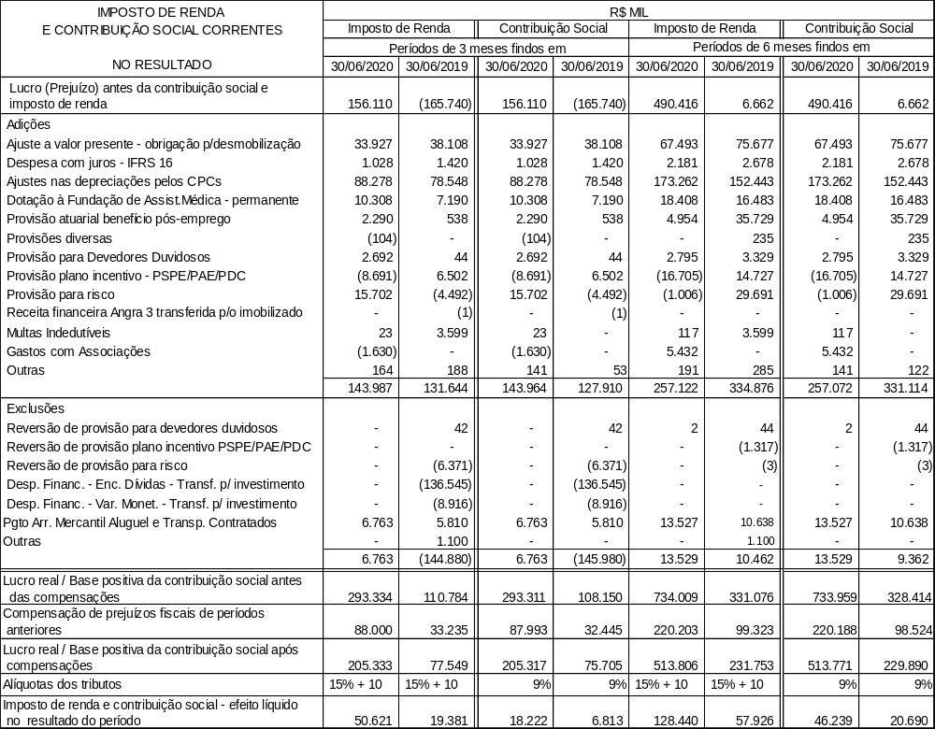

NOTA 33 - SALDO E TRANSAÇÕES COM PARTES RELACIONADAS

De acordo com o Pronunciamento Técnico CPC 5 – Divulgação sobre Partes Relacionadas, enquadram-se nesse conceito a transferência de recursos, serviços ou obrigações entre partes relacionadas, independentemente de haver ou não um valor alocado à transação.

As transações de comercialização de energia com partes relacionadas são realizadas de acordo com os padrões e preços estabelecidos pelo órgão regulador ou baseados em contratos próprios do Setor Elétrico.

Segue abaixo, quadro do saldo e transações com as empresas consideradas partes relacionadas:

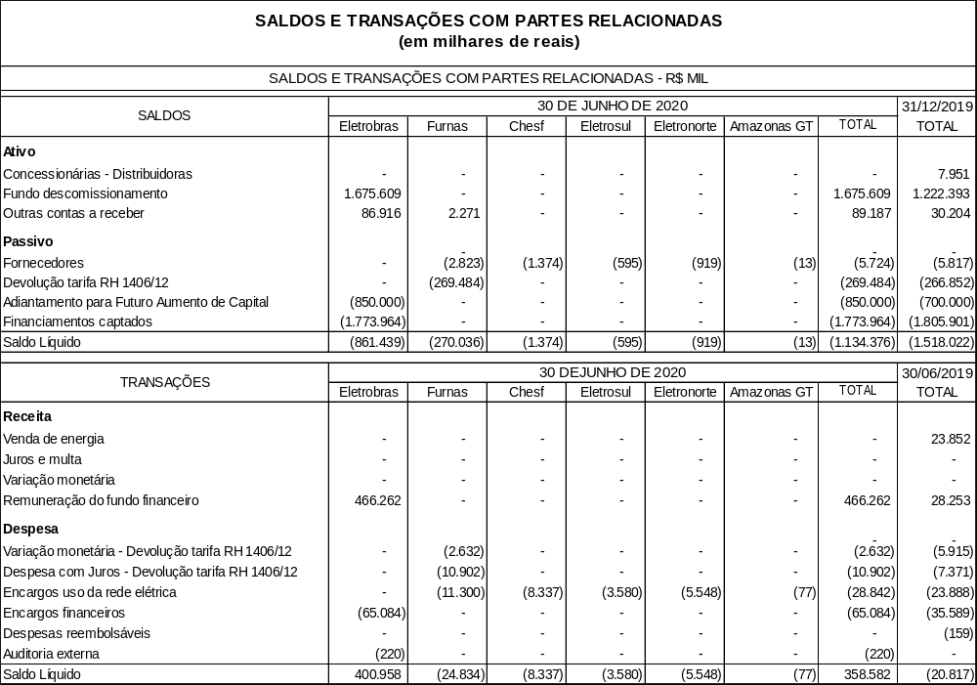

- Concessionárias e Permissionárias: corresponde a valores a receber referentes a faturamento vinculado à receita anual determinada. A tarifa praticada nessas transações entre partes relacionadas é definida em resoluções da Aneel (nota 6).

- Fundo de descomissionamento: o fundo de descomissionamento de usinas nucleares se refere à obrigação para desmobilização dos ativos das usinas nucleares, para fazer face aos custos a serem incorridos ao final da vida útil econômica das mesmas (notas 11 e 24).

- Outras contas a receber: o contas a receber junto a Eletrobras está composto por IR sobre o fundo de descomissionamento no montante de R$ 86.845 e cessão de pessoal no montante de R$ 71. E o contas a receber junto a Furnas está composto por IPTU (R$ 1.289), tx. Residencial/ocupação (R$ 929)...

- Fornecedores: refere-se a valores a pagar vinculado, principalmente a Uso de Rede de Transmissão.

- Devolução de Tarifa RH 1.406/12: diferencial verificado, entre 2010 e 2012, entre a variação da tarifa faturada pela ELETRONUCLEAR e a tarifa de referência a ser repassado para Furnas. (Parágrafo 4º do art. 12, da Lei 12.111/2009 e no art. 2º da Resolução Homologatória da Aneel nº 1.406, de 21 de dezembro de 2012).

- Financiamentos captados: a Companhia possui contratos de financiamentos e empréstimos firmados com a Eletrobras. O detalhamento das operações e taxas de juros são apresentadas na nota 17.

- Encargos Financeiros: encargos financeiros líquidos apropriados no resultado referentes a financiamentos da Eletrobras.

Como patrocinadora da REAL GRANDEZA – Fundação de Previdência e Assistência Social e do NUCLEOS – Instituto de Seguridade Social, entidades fechadas sem fins lucrativos que tem por finalidade complementar benefícios previdenciários de seus participantes, a ELETRONUCLEAR apresenta os saldos e movimentação de valores que envolvem essas entidades na nota 21.

NOTA 34 - TAXAS REGULAMENTARES

A Companhia incorreu, durante o período, nos seguintes encargos do setor elétrico, apropriados ao resultado:

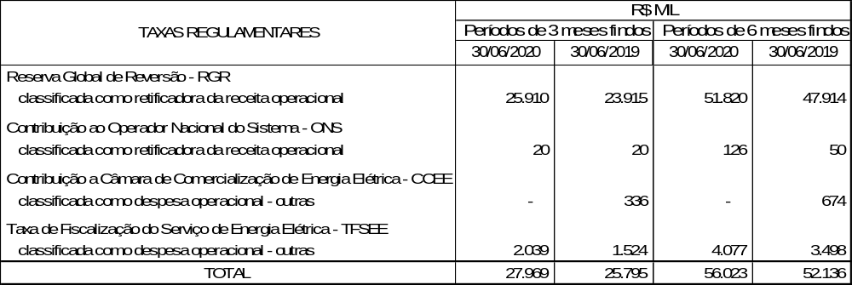

NOTA 35 – SEGUROS

A Companhia mantém uma política de seguros considerada pela administração como suficiente para cobrir eventuais perdas, considerando os principais ativos, bem como a responsabilidade civil inerente a suas atividades.

Os valores segurados referem-se ao total das apólices vigentes para reembolso em caso de sinistro, representados pela quantidade de moeda de origem convertida para reais, pela respectiva cotação na data das demonstrações financeiras intermediárias.

Como prêmio, estão apresentados os valores pagos e a pagar das apólices, na moeda de origem, atualizados para equivalente em reais pela respectiva cotação na data das demonstrações financeiras intermediárias.

O montante global segurado, em 30 de junho de 2020, é de R$ 29.177.485 e está assim distribuído:

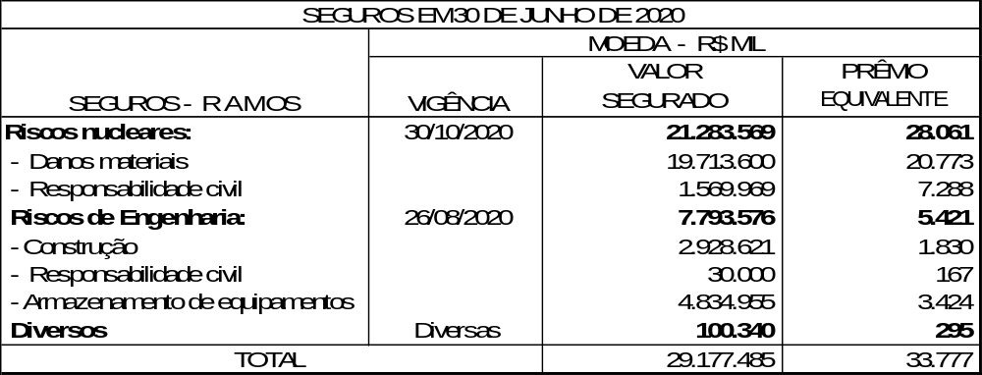

NOTA 36 - REMUNERAÇÃO DOS ADMINISTRADORES E EMPREGADOS

A maior e a menor remuneração pagas a empregados, tomando-se por base o mês de junho de 2020, foram de R$ 63 e R$ 4 (R$ 63 e R$ 4, em dezembro de 2019), respectivamente, de acordo com a política salarial praticada pela ELETRONUCLEAR. O maior e menor honorário atribuídos a dirigentes, tomando-se por base o mês de junho de 2020, corresponde a R$ 40 e R$ 4 (R$ 40 e R$ 4, em dezembro de 2019).

Nos períodos findos em 30 de junho de 2020, a Companhia realizou gastos com remuneração, encargos sociais e benefícios da alta administração, conforme apresentado a seguir:

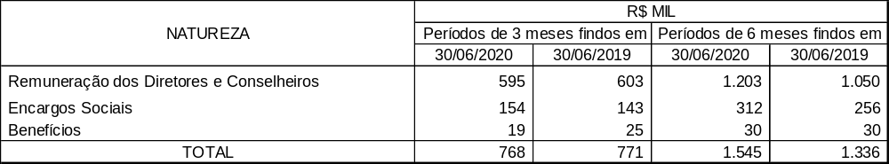

NOTA 37 – COMPROMISSOS

Além das obrigações registradas no presente balanço, a Companhia possui outros compromissos contratados até a data do balanço, mas ainda não incorridos, e cujas realizações ocorrerão nos próximos exercícios, portanto sem registros patrimoniais em 30 de junho de 2020. Trata-se de contratos e termos de compromissos referentes: à venda de energia elétrica, à aquisição de matéria-prima - combustível nuclear - para produção de energia elétrica, aos compromissos socioambientais vinculados ao empreendimento Angra 3 e à aquisição de bens e serviços para substituições em seu ativo imobilizado, a saber:

37.1 – Venda de energia elétrica

Com a regulamentação da Aneel para o dispositivo do art.11, da Lei 12.111/2009 e mediante a edição da Resolução Normativa nº 530, em 21 de dezembro de 2012, toda a receita decorrente da geração das Usinas Angra 1 e 2 será rateada entre todas as concessionárias, permissionárias ou autorizadas de serviço público de distribuição do Sistema Interligado Nacional – SIN, de acordo com as cotas-partes estabelecidas pela Aneel para o período de 2020 a 2027. A Resolução Homologatória Aneel nº 2.661/2019 estabeleceu a receita fixa de R$ 3.726.446 para o ano de 2020, relativa às Centrais de Geração Angra 1 e 2.

Conforme está previsto nos procedimentos estabelecidos pela Aneel, as atualizações da receita fixa das Usinas Angra 1 e 2 ocorrerão nas seguintes condições:

- Reajustes tarifários anuais, representados pela atualização inflacionária dos valores do período;
- Revisões tarifárias a cada intervalo de três anos;
- Revisões extraordinárias poderão ser realizadas por solicitação da ELETRONUCLEAR ou por iniciativa da Aneel, para cobertura de custos excepcionais, visando restabelecer o equilíbrio econômico-financeiro dos empreendimentos.

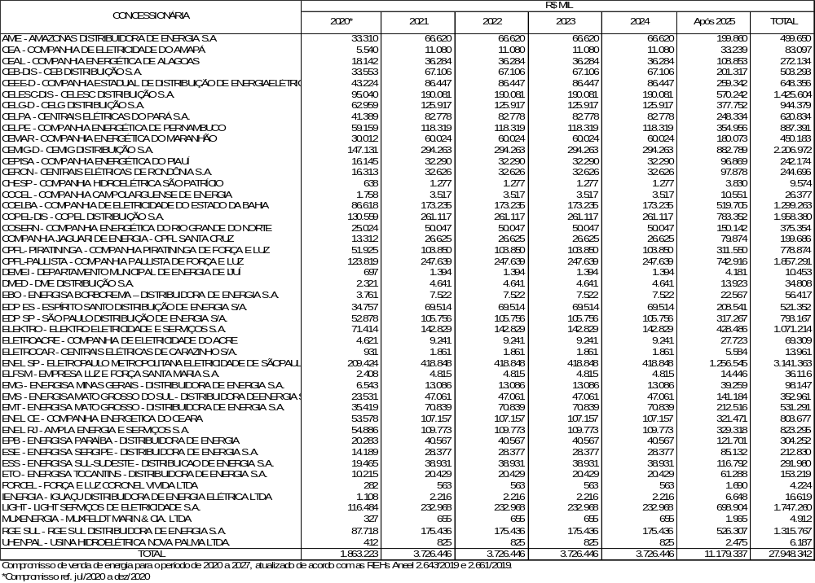

37.2 – Combustível nuclear

Contratos assinados com a INB - Indústrias Nucleares Brasileiras, para aquisição de matéria-prima para produção de energia elétrica e combustível nuclear para as próximas recargas das Usinas Angra 1 e Angra 2, bem como a carga inicial e futuras recargas de Angra 3, conforme quadro demonstrativo a seguir:

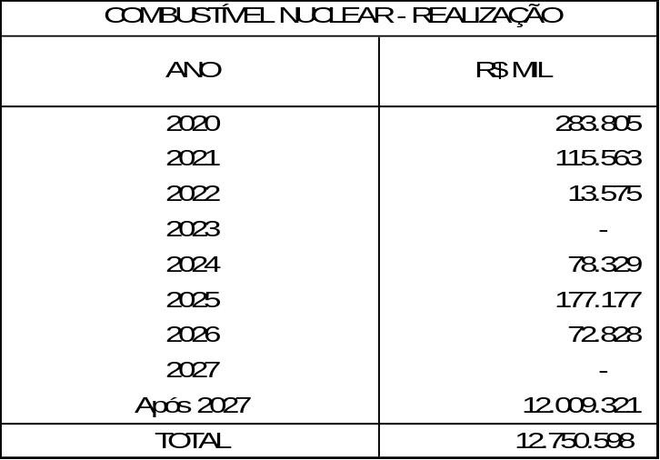
37.3 – Compromissos socioambientais

Termos de compromissos assumidos com os Municípios, nos quais a ELETRONUCLEAR se compromete a celebrar convênios específicos de portes socioambientais, vinculados ao empreendimento Angra 3, visando à execução dos programas e projetos em consonância com as condicionantes estabelecidas pelo Instituto Brasileiro do Meio Ambiente e dos Recursos Naturais Renováveis – Ibama, conforme quadro demonstrativo a seguir:

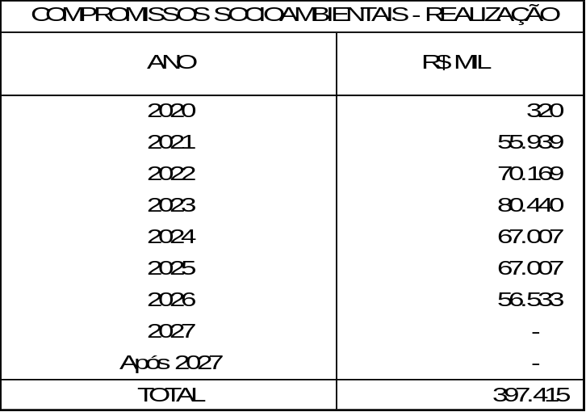

37.4 – Aquisições de bens e serviços

Contratos assinados com fornecedores diversos para aquisição de bens e serviços das Usinas Angra 1, Angra 2 e Angra 3, necessários à garantia de performance operacional desses ativos, conforme quadro demonstrativo a seguir:

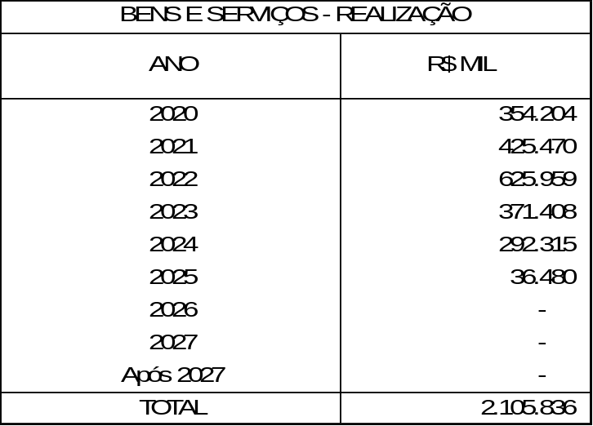

38 – EVENTOS SUBSEQUENTES

Em 22 de junho de 2020, conforme programação, foi iniciada a parada para manutenção e reabastecimento de combustível nuclear na Usina Angra 2, com duração inicial prevista de 22 (vinte e dois) dias. A cada reabastecimento, é substituído cerca de um terço dos elementos combustíveis do reator. Durante as inspeções realizadas nesta parada, foi detectada, nos elementos combustíveis carregados no último ciclo de operação, uma oxidação superficial inesperada no revestimento dos tubos que contém as pastilhas de urânio enriquecido, o que requererá rigorosos testes de inspeções para uma avaliação deste evento. Vale destacar que esse incidente, em nenhum momento, comprometeu a segurança e o desempenho da Usina Angra 2, que operou continuamente por 13 meses, tendo inclusive batido seu próprio recorde de produção no último dia 19 de junho de 2020, com a marca de 200 milhões de MWh* gerados desde 2001. Os testes serão realizados pela empresa responsável pelo projeto da usina, os quais dependerão da chegada dos equipamentos necessários e dos técnicos estrangeiros à central nuclear, com previsão de início para a segunda quinzena de setembro de 2020. O objetivo é determinar as causas da oxidação e verificar a viabilidade da utilização destes elementos combustíveis por mais um ciclo operacional, conforme planejado. Todos os resultados serão submetidos à análise do órgão licenciador, a Comissão Nacional de Energia Nuclear (CNEN). Para viabilizar o retorno da operação da Usina Angra 2 no menor tempo possível e seguindo todos os protocolos de segurança, a Eletronuclear está substituindo todos os 52 (cinquenta e dois) elementos combustíveis, que ainda serão inspecionados, para o próximo ciclo de operação. A substituição destes elementos combustíveis está sendo feita em parte por 24 (vinte e quatro) elementos combustíveis novos e que já estavam prontos para uso na Usina Angra 3 e 28 (vinte e oito) elementos combustíveis usados e que estavam armazenados na piscina de combustível usado (PCU) de Angra 2. Essa nova configuração de reabastecimento do núcleo do reator permitirá o funcionamento da Usina Angra 2 para um ciclo aproximado de 9 (nove) meses. As demonstrações financeiras intermediárias reportadas na data base de 30 de junho de 2020 não contém os efeitos destes eventos, uma vez que a Companhia ainda avaliará a viabilidade da utilização integral dos 52 (cinquenta e dois) elementos combustíveis a serem ainda inspecionados. Também não foi possível ainda mensurar os impactos da perda de receita que a Companhia irá incorrer devido aos acréscimos de dias de interrupção não planejada. A Companhia informa que já obteve a aprovação da CNEN para o carregamento do núcleo do reator, ocorrida por meio do Ofício nº 97/2020-DRS/CNEN de 5 de agosto de 2020, e, até a data de aprovação destas demonstrações financeiras intermediárias, aguarda a aprovação final do Relatório do Projeto Nuclear e Termohidráulico (RPNT) para retorno de sua operação. A Companhia tem a expectativa de retorno da Usina Angra 2 ao Sistema Interligado Nacional (SIN) no início da segunda quinzena do mês de agosto de 2020.

*Não revisado pelo auditor independente
Em 15 de julho de 2020, a Eletrobras solicitou ao Ministério de Minas e Energia - MME as providências necessárias para o encaminhamento do processo de aumento de capital da ELETRONUCLEAR, por conta da capitalização de instrumentos de dívida firmados com a sua holding assim como pela integralização dos contratos de Adiantamento para Futuro Aumento de Capital - AFAC, à Procuradoria Geral do Ministério da Fazenda (PGNF) e à Secretaria de Coordenação e Governança das Empresas Estatais (SEST) no sentido de obter parecer autorizando o voto da Eletrobras na Assembleia Geral Extraordinária que será convocada pela ELETRONUCLEAR para a efetivação da integralização do capital social da companhia.

Em 17 de Julho de 2020, o Conselho de Administração da Eletrobras aprovou o Plano de Aceleração da Linha Crítica do empreendimento Angra 3, que prevê o aporte pela holding na ELETRONUCLEAR, por meio de Adiantamentos para Futuro Aumento de Capital – AFAC, de cerca de R$ 1.052.000, no ano de 2020, e de aproximadamente R$ 2.447.000, em 2021, para viabilizar a retomada das obras de construção da Usina Angra 3. O referido plano de aceleração do empreendimento foi aprovado nas instâncias de governança internas da ELETRONCULEAR pela sua Diretoria Executiva, em 15 de maio de 2020, e pelo seu Conselho de Administração, em 19 de maio de 2020.

EDVALDO LUÍS RISSO
Diretor de Administração e Finanças
CPF: 005.199.978-16

RONALDO NETO ALCÂNTARA
Superintendente Financeiro
CPF: 085.658.417-74 – CRC: RJ – 086615/O-4

BEATRIZ ALBINO DA SILVA
Chefe de Departamento de Contabilidade
CPF: 090.436.427-54 – CRC: RJ – 098430/O-2

